|  |
| --- |
|  |
| **应急管理综合应用平台体系**  **建设方案** |
| 广东创我科技公司  二〇一九年六月  1 项目概述 5  1.1 建设背景 5  1.2 建设意义 5  2 总体架构设计 6  2.1 项目目标 6  2.2 总体设计 8  2.3 关键技术 13  2.4 基本原则 14  2.5 标准规范 15  3 建设方案 16  3.1 统一门户 16  3.2 应急管理综合应用平台 16  3.2.1 应急政务协同平台 16  3.2.2 应急事件接报平台 18  3.2.3 应急值守管理平台 20  3.2.4 安全监管监察平台 21  3.2.5 领导辅助决策分析平台 24  3.2.6 应急科学指挥调度平台 31  3.2.7 救援资源保障平台 34  3.2.8 宣教培训管理平台 35  3.2.9 移动应用平台 36  3.3 基础支撑系统集成 36  3.3.1 应急感知网络建设 36  3.3.2 应急通信网络基础建设 38  3.3.3 应急视频平台支撑建设 39  3.3.4 图像系统支撑建设 39  3.4 应急大数据中心 39  3.4.1 系统概述 39  3.4.2 系统总体设计 41  3.4.3 系统功能建设方案 44  3.5 应急指挥中心 69  3.5.1 场报装饰装修总体要求 69  3.5.2 指挥场所环境建设 70  3.5.3 指挥场所应用功能建设 73  3.5.4 标准化应急值守建设 74  3.6 现有业务系统资源整合 76  3.6.1 目标 76  3.6.2 整合方式 76  3.7 系统与资源接入 77  3.7.2 消防接入系统 77  3.7.3 视频图像接入 78  4 项目实施 79  4.1 项目管理 79  4.1.1 项目管理基础 79  4.1.2 组织过程管理 80  4.1.3 项目过程管理 80  4.1.4 系统实施原则 81  4.2 项目组织建议 82  4.3 项目生命周期 86  4.4 项目人员安排计划 90  4.5 系统实施的计划 91  4.6 工程实施准备 92  4.6.1 数据准备 92  4.6.2 机房环境准备 92  4.6.3 线路准备 92  4.6.4 设备准备 92  4.6.5 其它准备 92  4.6.6 工程协调会 92  4.7 工程实施 93  4.8 分工界面 94  5 测试与验收 96  5.1 测试的组织与管理 96  5.2 测试的内容与方法 96  5.3 测试的通过准则 98  6 运维服务 99  6.1 服务内容 99  6.2 人员安排 99  6.3 服务环境性能优化服务 99  6.4 主机配置优化、更新升级服务 99  6.5 数据库优化服务 99  6.6 日常巡检服务 100  6.7 技术服务所需环境保养支持服务 100  6.8 故障处理服务 100  6.9 服务方式 101  7 公司介绍 102  7.1 公司简介 102  7.2 公司优势 104  7.2.1 公司优势 104  7.2.2 公司资质、认证、奖励 105  7.2.3 公司技术人员取得的资质证书情况 108  7.2.4 成功解决方案 109 |

# 项目概述

## 建设背景

贯彻落实党的十九大会议精神，以习近平新时代中国特色社会主义思想为指引，牢固树立总体国家安全观，坚持以人民为中心的发展思想，坚持以防为主、防抗救相结合，坚持常态救灾和非常态救灾相统一，紧紧围绕新时代应急管理工作的新形势新任务新要求，全面加强应急管理信息化建设与应用，以信息化推进应急管理能力现代化，为形成“统一指挥、专常兼备、反应灵敏、上下联动、平战结合”的中国特色应急管理体制、建立高效科学的自然灾害防治体系和安全生产事故预防体系提供基础性、综合性、战略性保障支撑。

根据《长沙县机构改革方案》，新组建的长沙县应急管理局，作为县政府工作部门，加挂县防汛抗旱指挥部办公室牌子，整合了原县安全生产监督管理局的职责，县政府办公室的应急管理职责，县公安局的消防管理职责、县民政局的救灾职责，县国土资源局的地质灾害防治职责，县农业和林业局的森林防火相关职责，相关部门的震灾应急救援职责，县水务局的水旱灾害防治相关职责，以及防汛抗旱、减灾、抗震救灾、森林防火等指挥部（委员会）的职责，承担县安全生产委员会日常工作。目前，各原有部门的信息资源急需高度融合以支撑业务发展需要。

## 建设意义

应急管理综合应用平台坚持以人为本，按照预防与应急救援并重、常态与非常态相结合的要求，依托信息技术、互联网技术、物联网技术、云应用、GIS信息技术和公共安全科技，进行全方位、立体化、一体化的顶层规划设计，构筑全县应急管理信息化发展体系结构。

应急管理综合应用平台满足国家应急管理标准体系，融合“大数据云平台”、“感知平台”、“应急通讯平台”、“EGIS一张图”、“区块链”等先进理念，突出“值守接报”、“安全监管”和“应急指挥”为主，以“顶层设计、分级分期、立足应急、服务全县”的建设思路，逐步建设市县-乡镇-村组三级的应急管理综合应用平台体系，采用“定人、定位、定岗、定责、定时”五定应急管理责任制和“人、地、物、事、组织、知识”的有效关联，充分发挥“互联网+”、“新媒体”、“大数据”在应急管理综合应用平台中的应用。

满足由国家统筹的应急值守、事件报送、救援资源调度、EGIS一张图、卫星感知等内容数据共建共享。

# 总体架构设计

应急管理综合应用平台的系统架构设计是从总体的角度，参考新型智慧城市的运行概念、系统总体架构、功能组成结构、节点连接关系、部署框架等。

## 项目目标

长沙县大数据应急管理综合应用平台建设的总体目标包括：

* 对接地市应急平台；
* 对接社会专业应急平台；
* 整合全县各类应急资源；
* 整合完善的现有业务系统。

具体表现在：

一、建设城市级大数据中心

大数据应急管理综合应用平台的建设，为政务数据管理提供全盘了解、统筹规划能力。应急管理综合应用平台以大数据应急管理综合应用平台为抓手，通过数据聚合、管理和开放，为全县应急项目建设提供有力的数据支撑，实现长沙县智慧城市建设水平的全面提升。

二、建设应急指挥中心

以城市突发事件应急协同指挥需求为核心，实现跨部门、跨区域突发事件的统一接报、研判分析、方案筹划、指挥调度、过程监督和考核评价，从而构建“全面覆盖、反应灵敏、协调有序、联动高效”的城市运行协同指挥体系，全面提升城市协同治理过程中快速响应、分析研判、动态管控、联动处置和事后评估能力。

三、建设大数据平台实现资源整合

大数据应急管理综合应用平台的建设，离不开信息化管理手段的支撑。本项目以数据资产管理为抓手，通过建设各类监控、管理平台工具及平台应用，提供完善的数据治理管控能力和高效的数据资产应用。本项目信息化平台通过开发数据标准化服务和数据应用运行机制，并提供统一数据安全访问接口和平台二次开发接口，实现数据资产工厂体系的数据开放和能力开放。

四、建立数据管理制度

大数据应急管理综合应用平台的建设，是一项创新数据管理制度的改革新举措，其建设工作离不开政策保障体系的支持。为打破“信息孤岛”，加强政务数据集中统筹管理，创新数据利用服务新模式，增强政府公信力和透明度，提升城市数据治理和管控水平，本项目首先需要出台城市级政务数据管理规章制度，配套出台城市数据管理体系组织架构，并以长沙县数据管理机构为核心统筹城市政务数据的协调和管理。数据规范是数据资产管理的基础，政务数据规范旨在建立可管可信的数据资产治理体系，对管理对象、管理要求、管理手段、管理流程等进行规范性约束。本项目以三定方案和权责清单为依托，通过梳理全市信息资源目录，明确各部委办局权责分工，进而完善信息资源技术规范，建立信息互通共享的管理机制，确定数据交换格式、服务接口和交换处理流程规范，促进信息资源按规则流通。

## 总体设计

长沙县应急管理综合应用平台建设通过强化共用基础设施建设，促进感知、通信和计算资源集约；通过功能整合，促进应急信息资源开放利用；通过开放应用服务，建设充满创新活力的数据交换平台；通过健全网络空间安全体系，实现网络空间安全清朗；通过创新机制体制和完善标准规范，保障建设应急平台项目的实施落地。架构如下图所示。

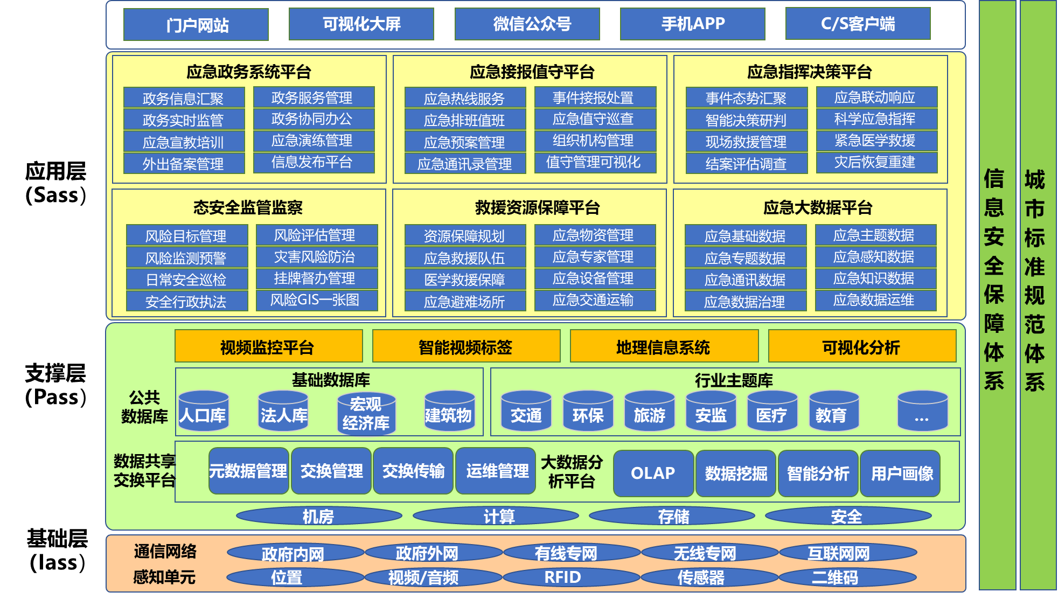

图：应急管理综合应用平台总体架构

长沙县应急管理综合应用平台总体架构是在省、市应急系统建设基础上进行扩展延伸。

**（1）共用基础设施**

以打通信息壁垒，构建全县信息资源共享体系为目标，强化物联感知、通信网络、计算存储等共用、共享的基础设施的统筹建设，支持即插即用、无缝互联，为无处不在、全程全时的服务等提供支撑。

**物联感知：**基于网格化理念，采用全球地理剖分技术，将技术网格和管理网格相统一，实现网格层面的多元信息汇聚，构建城市信息栅格。物联感知层建设包括公共安全感知、环境气象感知、交通运输感知、水环境感知、市政感知和建筑感知等在内的感知手段，实现城市各类信息的采集。

**通信网络：**包括互联网、移动通信网、广播电视网、政务网络、卫星通信网等，重点结合国家“十三五”天地一体化网络发展布局，在长沙县构建天地一体化网络地面信息港，实现空、天、地网络的一体化，通过SDN技术应用，实现城市通信网络能力的提升。

**计算存储：**计算存储基于应急局中心机房，基于统一的技术标准构建统一云平台，面向长沙县各应急部门提供按需的基础设施服务。

**（2）通用功能**

以加强长沙县应急管理综合应用平台建设和功能整合，建设综合性城市管理数据库，发展民生服务智慧应用为指导，构建新型应急管理综合应用平台通用功能平台。以数据的开放共享和融合利用为核心，对各类信息资源调度管理和服务化封装，实现功能整合，打造开放、安全的城市信息环境，为各行业、各部门提供通用功能服务，建设集约、高效的新型智慧城市。

在基础功能方面，有效管理城市基础信息资源，依托开放物联网、数据共享、云服务、运营服务、地理信息等通用平台，支撑城市管理与公共服务的智慧化。

在数据资源方面，建立一个开放共享的数据体系，通过对数据的规范整编和融合共用，实现并形成数据“总和”，进而有效提高决策支持数据的生产与运用，进一步提升城市治理的科学性和智能化水平。

在通用业务功能方面，整合政务、能源、交通、安防等城市各行业通用业务服务功能，通过融合服务，推动形成标准化、通用化产品，促进便民服务的规模化拓展。

**（3）业务应用**

充分发挥市场的决定性作用，调动各领域、各行业和各企业的积极性，营造大众参与的局面，推进大众创业、万众创新，形成各具特色的领域智慧应用。

在民生服务方面，按照“以人为本、服务导向”的原则，以信息惠民工程试点为建设基础，通过提高信息服务的智能化水平，构建智慧医疗、智慧教育、智慧社保、智慧社区等融合服务，为市民提供全程全时、全城通办的服务，让百姓少跑腿、信息多跑路，解决办事难、办事慢、办事繁的问题。

在城市治理方面，以构建现代化治理体系，提高社会治理能力为出发点，加强大数据应用，加快数据开放，推进“互联网+”条件下的政府扁平化管理，实现政府应用大数据支持城市多规合一、多元主体参与社会治理，促进政府开放透明、管理、服务和决策能力全面提升，治理水平全面提升。

在创新经济发展方面，着力建设有国际竞争力的高科技产业与互联网应用创新中心，利用政府和社会数据资源，打造智慧化的产业孵化体系，构建全程全域的创新创业环境，着力打造更有活力、更具实力的产业体系，促进企业与产品提升转型，增加产品和服务的供给，促进信息消费，拉动信息产业发展，实现数字经济快速有序发展。

在绿色低碳宜居方面，强化信息技术在城市资源管理和节约利用等方面的应用，提升城市获取、控制和转化资源的能力。针对城市发展面临的急切、重大难题，重点推进环保、水务、土地、能源、交通、城管等领域智慧化建设，夯实城市发展基础，实现城市低碳绿色发展。

**（4）网络空间安全**

以实现网络空间安全晴朗、生态良好为目标，将网络空间安全作为新型智慧城市的重要内容同步规划、同步建设、同步运行，通过建立统一的网络空间安全服务体系，实现网络安全从多点防护向体系防护演进，提高新型智慧城市网络空间的整体防御能力，实现网络空间安全体系支撑下的国家信息安全。

在网络基础设施安全方面，建立针对网络核心设备和网络关键节点的安全监测与评价体系，通过核心设备自主可控、关键节点容灾备份、网络安全基础数据积累等方式，提高网络基础设施安全性，提升网络安全问题应对和处理能力；在协同防御方面，打破安全防护体系壁垒，将现在的条块化安全防护体系串联起来，建立智慧城市网络空间综合安全运维、监测预警和协同防御体系；在安全治理方面，全面推进网络空间法制化，加强网络立法、网络执法，形成依法治网的生态环境，实现网络有序运行和网络文化的繁荣发展。

**（5）标准体系**

按照双轮驱动的要求，采用“遵循、制定、修订”相结合的方式，建设完善新型应急管理的技术标准、体制机制和评价指标体系。

## 关键技术

应急管理综合应用平台是一个有机结合的大系统，涵盖了更透切的感知、更全面的互连，更深入的智能。物联网是其中中非常重要的元素，它侧重于底层感知信息的采集与传输，城市范围内泛在网方面的建设。

云计算是一种基于网络的支持异构设施和资源流转的服务供给模型，侧重于信息的处理与存储，通过平台进行数据整合，实现协同工作。云计算可以实现资源的按需分配、按量计费，达到按需索取的目标，最终促进资源规模化，促使分工的专业化，有利于降低单位资源成本，促进网络业务创新。应急管理综合应用平台是以多应用、多行业、复杂系统组成的综合体。多个应用系统之间存在信息共享、交互的需求。各不同的应用系统需要共同抽取数据综合计算和呈现综合结果。如此众多繁复的系统需要多个强大的信息处理中心进行各种信息的处理。要从根本上支撑庞大系统的安全运行，需要考虑基于云计算的网络架构，建设云计算数据中心。在满足上述需求的同时云计算数据中心具备传统数据中心、单应用系统建设无法比拟的优势、随需应变的动态伸缩能力以及极高的性能投资比。

物联网是一个基于互联网、传统电信网等信息承载体，让所有能够被独立寻址的普通物理对象实现互联互通的网络。它具有普通对象设备化、终端互联化和服务智能化三个重要特征。物联网提供了坚实的技术基础。物联网为提供了城市的感知能力，并使得这种感知更加深入、智能。通过环境感知、水位感知、照明感知、城市管网感知、移动支付感知、个人健康感知、无线城市门户感知、智能交通的交互感知等，智慧城市才能实现市政、民生、产业等方面的智能化管理。物联网的主要目标之一是实现智慧城市，许多基于物联网的产业和应用都是服务于智慧城市的主流应用的。换句话说，智慧城市是物联网的靶心。

大数据技术就是提取大数据价值的技术，是根据特定目标，经过数据收集与存储、数据筛选、算法分析与预测、数据分析结果展示等，为做出正确决策提供依据，其处理的数据量通常是TB级，甚至是PB或EB级的数据，这是传统数据处理手段所无法完成的，其涉及的技术有分布式计算、高并发处理、高可用处理、集群、实时性计算等，汇集了当前IT领域热门流行的IT技术。智慧城市通过各种传感器以无处不在的物联网技术将现代城市与数据技术联系在一起，各式各样的数据呈现爆发式增长进入大数据时代。大数据在智慧交通系统、智慧安防系统等方面得到广泛应用，成为智慧城市建设与应用的根本推动力。

移动互联网正逐渐渗透到人们生活的各个领域，作为最便捷、最时尚、最值得信赖的技术和业务，正在深刻地改变着信息时代的生活、也给城市的发展带来全新的活力和动力。移动互联网侧重基于移动互联的智能终端应用，是智慧城市的主要展现手段。

## 基本原则

**1.统筹规划，分步推进。**在政府的统筹指导下，对新型应急管理综合应用平台建设进行体系规划，加强顶层设计，兼顾各县（市、区）、各部门、各项目之间的协调发展，统筹集约建设。分阶段推进实施计划，急用先建，滚动发展，逐步完善，促进新型应急管理建设持续深入。

**2.创新驱动，应用牵引。**鼓励各类技术创新、模式创新、业态创新和制度创新，促进信息技术与各行业跨界融合，积极培育信息化环境下的新产业。以应用为牵引，不断丰富各应用领域技术手段与服务模式的创新，形成智慧应用和产业提升、城市发展之间良性互动的智慧城市建设格局。

**3.需求导向，以人为本。**紧紧围绕长沙县产业经济转型升级、生态文明建设、社会全面和谐发展和城市发展过程中的实际需要，确定新型智慧城市建设目标、任务和重点项目。坚持以人为本，突出为民、便民、惠民，推进技术与业务融合，提升信息资源开放和公共服务水平。

**4.重点突破，示范带动。**以城市发展急需、人民群众最需要、最关心、最受惠的工程为重点，率先突破，率先建设，推进信息技术创新和广泛运用。支持重点区域先行先试，加快重点领域、重点项目的示范建设，增强辐射和带动作用，促进设施完善、应用渗透和产业发展。

**5.科学规范，确保安全。**落实网络安全责任制，健全网络安全标准体系，明确保护对象、保护层级、保护措施。强化网络和信息安全管理，加强网络和信息安全技术自主可控，加强要害信息系统和关键信息基础设施保护，积极防御，综合防范，确保网络和信息安全可控。

## 标准规范

建设严谨全面的标准规范体系。坚持标准先行，遵循“系统性、继承性、前瞻性”原则，制定服务于应急管理全过程管理、全生命周期的标准规范体系，主要包括总体、基础设施、数据资源、应用支撑、业务应用、运行保障、信息化管理等10个方面47类标准，如下图所示。

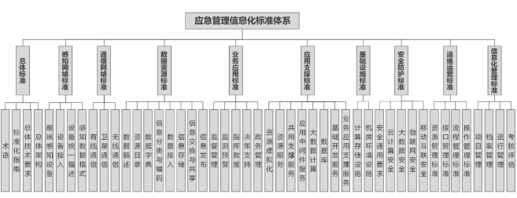

# 需求分析

## 应急业务体系概要

### 突发公共事件

根据《国家总体应急预案》，突发公共事件是指突然发生，造成或者可能造成重大人员伤亡、财产损失、生态环境破坏和严重社会危害，危及公共安全的应急事件。

当前突发的公共事件主要有以下几种分类：自然灾害（水旱灾害，气象灾害，地震灾害，地质灾害，草原森林），事故灾难（交通运输，生产事故，公共设施，核与辐射，生态环境）、公共卫生事件（传染病疫情，食物中毒事件，动物疫情）、社会安全事件（治安事件，恐怖事件，经济安全事件，群体性事件，涉外事件）。

上述各类突发公共事件往往是相互交叉和关联的，某类突发公共事件可能和其他类别的事件同时发生，或引发次生、衍生事件，应当具体分析，统筹应对。

各类突发公共事件按照其性质、严重程度、可控性和影响范围等因素，一般分为四级：Ⅰ级（特大）、Ⅱ级（重大）、Ⅲ级（较大）和Ⅳ级（一般）。《国家总体应急预案》附件包括特别重大、重大突发公共事件分级标准（试行），较大和一般突发公共事件按照国务上列为报告和应急处置的重大事项。对涉外、敏感、可能恶化的事件应加强情况报告并提高响应等级。

### 重大公共活动事件

重大公共活动事件指公众节庆、重大商业活动、展览、体育活动，群众集会等参人数和密度都很高的公共活动。重大公共活动场所是引发公共突发事件的温床之一，对于重大公共活动事件需要在既有应急预案的基础上提前进行针对性的准备和全过程的跟踪管理，包括制定方案、行动部署、状态监控、指挥协调、应急响应以及事件结束之后的总结评估、提炼和完善。

### 预案管理

为了提高政府保障公共安全和处置突发公共事件的能力，最大程度地预防和减少突发公共事件及其造成的损害，保障公众的生命财产安全，维护国家安全和社会稳定，促进经济社会全面、协调、可持续发展，依据宪法及有关法律、行政法规，国家各级部门制定了各种形式的应急预案。

应急预案针对可能的事故或灾害，在安全评价的基础上，评估事故或灾害形式、发展过程、危害范围和破坏区域的条件下，为降低事故或灾害损失，就事故前的预警预测和保障准备、事故中的应急救援行动以及事故后的总结评估等整个应急管理过程中的应急救援机构和人员，设备、设施、条件和环境，行动步骤和纲领，控制事故发展的方法和程序等，预先制定的计划和方案。

### 管理模式

按照省市应急管理行政体制以及分类管理、分级负责、条块结合、属地管理原则的应急管理模式进行突发公共事件管理。在各级现有应急机构信息系统的基础上，充分利用各相关应急服务部门原有的应急信息系统和电子政务系统，在整合现有信息、组织、资源的基础上，加强综合管理、联动服务，建设长沙县应急指挥平台，完善应急管理信息整合机制，满足县政府统一应急管理的需要。

### 应急联动

专业应急中心 ：作为突发公共事件应急联动先期处置的职能机构和指挥平台, 全天24小时直接接收各自负责范围内，日常各类突发公共事件等突发事件的报警，履行应急联动处置较大和一般突发公共事件。

应急办：就事件处理的联动体系来看，以应急办下属的应急值守小组为主负责全天24小时监控全省范围内的各种上报的突发公共事件信息，并根据既定预案要求和实际情况决定是否要进行干预。这种干预既可以是简单的协调工作，也可能是在请示领导之后，负责组织联动单位对重、特大突发公共事件进行先期应急处置，并协助市政府（市应急处置指挥部）组织实施紧急处置。

应急指挥部：临时机构，按照预案要求成立，负责对重大和特别重大突发公共事件的处置指挥。

应急联动单位：公安、卫生、安全生产、民防、海事、建设、交通、环保等部门以及各市、区、县人民政府（联动单位），在各自职责范围内负责下列应急联动处置方案工作。

协同联动网络 ：与部队、武警总队、及国家有关部门建立应急联通机制。

## 需求分析

### 核心需求要点

以下几点是应急指挥平台的核心需求得要点，需要在总体集成工作中贯穿始终：

（1） 通过“事前、事中、事后”全过程管理有效应对公共突发事件、减少灾害损失：关注全过程管理，而不仅仅是被动相应突发事件的“事中”管理模式。当然，实现此目标需要政府多个层面和各个相关机构的高效协作。

（2） 通过“连得通、看得见、叫得应”的应急指挥平台支撑体系，保障应急工作的开展高效及时：既是服务于平时的工作协调的需要，也是服务于战时的指挥调度的需要。

（3） 通过“信息共享、资源整合”的建设模式，在信息、流程、决策等多个层面避免盲区，强化政府应急管理工作的同时，使相关工作部门也能够从中受益。

### 业务场景分析

（1） 日常业务管理：满足应急工作管理机构就开展应急工作而展开的各项日常工作。典型内容包括应急公文编制和传送、应急预案管理、统计分析、应急资源管理、召开视频会议等

（2） 日常应急值守：省政府应急办值班机构就突发事件进行接报、研判、汇报、先期处置、工作协调等工作

（3） 指挥调度：由省政府一级接管指挥后的突发公共事件的指挥调度，含多种综合手段的应用，如视频会议、图像接入等

（4） 视频会议：以应急工作为主召开的视频会议

（5） 数字会议：指挥大厅兼做数字会议室，多媒体会议室

# 建设方案

应急管理综合应用平台由应急统一门户、应急管理综合应用平台软件、应用支撑、大数据中心、应急指挥中心、应急标准规范等内容构成。

## 统一门户

统一门户服务为各类用户访问应急联动相关信息资源和服务提供统一的访问入口，主要实现智能化信息聚合、个性化用户展现、统一终端展现功能。通过社交媒体、门户网站、大屏显示、桌面终端、电话传真、广播、电视、便携工作终端和移动通信设备等载体，全方位、多维度、多视角展示安全监管监察、应急救援与社会公共服务应用，实现应急管理服务与应用的便捷访问和数据可视化展现。分为指挥交互、公众交互和五大门户网站应用交互。

## 应急管理综合应用平台

### 应急政务协同平台

满足国家互联网+政务服务、互联网+监管、政务协同办公等在应急管理部门的管理应用需要，在应急管理部门主要实现政务信息汇聚、政务服务管理、政务实时监管、政务协同办公、应急宣教培训、应急演练管理、外出备案管理、信息发布平台等日常办公服务管理保障功能，提供一个可视化、全方位的应急管理服务平台。并可与实时交互和五大门户信息进行互联互通，通过通讯平台和网络将应急协同事务信息发送到指定用户手中。

**1 政务信息汇聚**

实现通知公告、应急事件、事务处理、信息简报等信息的汇聚，并实现日常应急管理云图可视化展示。

**2 政务实时监管**

政务实时监管主要实现监管机构管理、纪检监察、诚信管理、三同时和安全标准化管理，提供本级和下级监管机构及其主要人员、直属单位及其主要人员、本地区安全生产专家的基本信息管理与维护、信息查询、统计报表生成等功能。提供纪检监察工作动态、党风廉政工作管理、纪检监察案件管理工作管理等功能，支持相关内容的网上编辑、档案管理、查询统计及系统有关人员的交流互动。提供安全生产隐患、生产安全事故、安全生产违法行为的在线举报、网上信息录入（采集）、现场情况记录、甄别派发、接报处理、回复反馈、催办督办、办结归档、结果公式等功能。建设项目“三同时”备案申请、备案审批、备案查询，建设项目安全条件论证与安全预评价备案查询、建设项目安全设施设计审查备案查询、建设项目安全设施施工和竣工验收备案查询，建设项目“三同时”统计分析等。按照安全生产标准化相关内容，提供企业安全生产标准化达标的申报、评审、审核、发证、企业自评等功能。建立安全诚信电子档案，实行动态管理。提供企业、机构安全诚信等级评级、安全不良信用记录、诚信黑名单、安全承诺的网上信息录入、管理与报送、状态跟踪、名单发布、信息查询等功能。

**3 政务服务管理**

提供危化品（生产）、烟花爆竹（生产）、中介机构（安全评价、安全生产检测检验）、非药品易制毒化学品（生产、经营）等安全生产行政许可业务和项目审批的网上信息填报、受理、审核审批、进度查询（发布）、证件制作（发证）、证件管理、到期提醒等功能。提供建设项目安全设施“三同时”、建设项目职业卫生三同时”、职业病危害项目申报、应急预案备案、重大危险源备案等监管备案或登记业务的网上受理、审查备案、进度查询（发布）与到期提醒等功能。提供信访信件的网上录入、发送、受理反馈、状态查询和统计等功能，信访工作流程和相关联系方式等内容能够网上对外发布。

**4 政务协同办公**

实现个人办公事务、通知公告、会议管理、公文管理、工作安排、日程管理、外出备案管理等应急管理过程中的协同办公。

**5 信息发布管理**

汇总各部门安全生产、自然灾害相关预警信息，构建多灾种事件链影响关系知识图谱，智能化生成不同类型和等级预警灾情发布产品。建立信息审核、发布策略，通过与突发事件预警信息发布平台、新闻网站等对接，实现预警灾情信息的多渠道、多策略一键式发布。主要包括信息发布管理、信息发布渠道管理、发布渠道对接管理等功能。

实现信息发布内容的编辑、审核和发布管理。可自动通过应急门户、手机APP、微信公众号、短信、传真、移动应急平台、应急广播、电台、电视等进行信息的发布。

**6 组织机构管理**

实现县各级职能部门组织机构管理。实现组织机构基础信息、简介、领导、部门科室、人员、联系方式及职责的管理。

### 应急事件接报平台

应急事件接报平台是市应急指挥中心突发事件接报业务的核心功能，实现应急事件信息的接收与上报、应急事件信息处理的规范化和流程化，实现多种通讯方式的信息接报。利用智能匹配的技术，系统自动匹配应急事件相关的辅助信息，实现应急事件信息处理过程中的智能辅助。

可与国家应急管理部统建应急事件接报相融合，当数据上报时，可实现与应急管理部平台数据资源互联互通。

**1 突发事件动态展示**

实现突发事件信息汇总展示，同时提供突发事件在行政区划缩略图和EGIS可视化展示。方便值守人员进行事件信息跟踪和管理。

**2 信息接报处置**

实现民众、机构单位和下级部门向本级部门采用（手机APP、电话、传真、平台软件和语音视频等）报送信息，本级单位接收相关信息，值班人员对信息进行处置（合并、核实、虚假结案、信息转发处置和生成应急事件），提供专业的电话接报信息综合平台。智能化展示信息周边视频和相关人员（网格员、信息员、行政人员等）进行信息核实工作，并保存相关核实信息，融合信息接报处置流程，集中统一进行接报信息处置。

**3 突发事件处置**

生成应急事件后，通过事件具体情况和类型，利用应急知识图谱，生成应急事件趋势图，智能化分析研判突发事件周边风险和隐患，智能化推存应急预案，自动向本级领导和上级部门进行事件报送，同时向分管领导申请启动突发事件应急预案，在得到领导审核同意后，启动预案，进入应急救援指挥状态。

**4 预警接报处置**

集成相应的风险隐患，提供可视化的动态监测监控平台，有机地融合接入风险隐患物联网感知、视频感知、卫星感知等风险智能动态监测设备预警信息处置（含接报、通知、核实、跟踪处理）；接收专业部门如地震、气象等专业部门的预警信息并进行预警信息处置，实现预警分级管理，依据预警信息类型、级别智能化进行预警风险分析，并采取相应的处置方式，发送预警信息（包括预警记录管理、下级预警备案、发布信息生成、信息发布、预警撤销等，可自动通过应急门户、手机APP、微信公众号、短信、传真、移动应急平台、应急广播、电台、电视等进行预警信息的发布）、疏散撤离危险区民众，达到防灾避灾和减灾的目的。

**5 舆情监测管理**

运用大数据加强网络敏感信息的智能搜索，需要实时了解互联网中的热点、本地热点、本地民生信息以及社会突发事故，实时跟踪事故报道，事故进展，以及人民大众的关注情况，随时掌握有别有用心之人利用互联网散布谣言、鼓惑民心，误导普通网民，以便及时采取措施，进行舆论导向的引导，避免演变成网络舆情风暴。

系统能够提供尽可能准确地定位和判断，能够提供准确的舆情信息源、源地址、信息内容、事件发生时间、事件证据等。根据舆情级别和涉事原因，按照“实事求是、公开透明、口径一致、准确及时”的原则，采取跟帖答复、专家访谈、网络评论、举办新闻发布会或通报会、发布新闻通稿、接受记者采访等方式进行回应。

系统可以随时对监控结果进行各种统计分析和总结报告，以为后续的舆情处理提供指导。对舆情分析结果生成各种量化的统计图表，可以按数据的来源的，发布时间等进行统计，给应急管理部门的决策提供强有力的数据支持。对于采集后的信息内容，提供各种搜索功能，既可以精确搜索也可以模糊搜索，既可以按分类搜索，也可按来源搜索。

在发现重大安全生产相关舆情时能够以电子邮件、短信等各种手段自动向舆情工作者发出告警，确保舆情工作者及时掌握舆情动态，在信息充分的情况下快速做出决策，有针对性地采取措施予以干预。

**6 举报处置管理**

与12350举报信息报送系统对接，实现查看事故接警信息，对事故的情况进行简单了解，确保举报信息内容的真实性、快速响应准确性，并可以实现举报企业定位。实现全县范围12350举报信息管理， 实现按照12350举报奖励制度，对举报的基本信息、类型、等级和关键属性信息查看。实现数据的分级报送、分级审核管理。实现基本信息同步查阅，支持详情信息一键快速打印。按行政区划、级别等进行图表分析统计，生成统计报表。实现与事故报告系统对接，实现事故信息上报与统一汇总。

**7 事务跟踪管理**

在接报信息中，对事务型信息转交相关职能部门处置，并对处置过程和结果进行跟踪，包含部门对事务的处理情况，处理结果等进行跟踪，监督；对于未及时处理事件的部门进行提醒。并向信息报送人回复处置结果，结合政务服务内容进行满意度回访管理。

**8 事件统计分析**

实现时间段、区域、事件级别、事件类型进行统计和分格，并产生分析统计图表，供领导决策参考。

### 应急值守管理平台

**1 应急排班管理**

实现对应急值班的排班管理、班别管理、辅助应急值班，可实现按月、周、日排班，实现对可排班的单位进行授权。

**2 应急值班管理**

应急值班人员由传统的上下班签到转变为信息手段的上下班签到，方便快捷的提高办公效率。系统根据值班人员的操作，自动记录上下班时间，并形成上下班签到日志，实现“落实到人，责任到位”的管理，做到工作记录有迹可查。实现对本级单位以及下级单位的排班信息进行查询，可对值班进行提示和生成下级机构值班统计表。

**3 应急值守管理**

实现日常值守报送情况的管理，对未报送的部门进行提醒，实现对历史值守报送的情况的查询。实现对值班记录的管理和统计分析。可智能化进行交接班管理和设置，值班人员在处理日常任务时，若有未完成的事件信息，可以在交接班中进行登记，然后由接班人员再来接收未处理事件，方便值班人员进行任务的交接管理，从传统意义的人为交接班转变为信息化的交接班，提高办事效率。

**4 值守巡查点到**

实现对平台系统点到、视频点到、自动巡查点到、值守巡查点到的管理，对未及时响应的部门进行通知。可自行设置应急巡查点到机构和时间管理，实现对巡查点到机构管理、平台系统巡查点到管理、自动巡查机构、巡查点到时间的设置管理。

**5 应急值守简报**

提取应急值守事件接报信息，根据相关模版，辅助生成值班信息（日刊）、值班信息（周刊）、值班信息（月刊）、值班信息（特刊），并可进行简报签核、查询、修改、删除等管理。可实现对生成的简报信息向上级部门进行报送。可实现对事件的简报信息进行查询和统计分析

**6 应急预案管理**

实现对预案的编制、审核、发布、备案、修订、预案演练的管理，并可实现结构化预案和预案数字化管理，通过预案条件设置，对不同级别的事件选择对应的应急预案。并可对预案进行分析和统计。

通过对各级各类应急预案的数字化管理，实现事故灾害快速关联响应和预案的查询统计。主要包括预案数字化、预案分类管理、预案查询统计等功能。

**7 应急通讯录管理**

实现通讯录分组管理，实现领导通讯录、组织机构通讯录、应急人员（值守人员、信息员、行政区划人员）通讯录管理功能。提供个人特色化通讯录管理。

### 安全监管监察平台

安全监管监察平台实现全县安全一张网，严格执行安全监管“定人、定位、定岗、定责、定时”五定责任制和“人、地、物、事、组织、知识”的有效关联，对风险隐患进行安全监管监察，减小事故灾难损失，将自然灾害监测预警信息化、安全生产风险监测信息化、重大风险隐患排查信息化统一纳入安全监管监察平台中统一管理。

安全监管监察平台通过接入感知平台、EGIS、应急通讯平台实现日常安全监管可视化和立体化管理，实现监测预警和预警信息发布，包括各类风险隐患的分类管理、历史比对、多维统计和空间分析等功能，满足日常工作中对风险隐患排查和突发事件发生后对风险隐患的防治工作。明确应急管理部门和风险隐患管理单位的职责和定位，增强风险隐患监管手段和防治职能，提高监管效率；可以落实机构单位安全责任制，充分调动机构企业积极性，促使机构单位由被动接受监管变为主动排查治理隐患，主动加强风险隐患基础管理-风险评估-监测预警-灾害防治-日常安全巡检-挂牌督办-行政执法闭环管理，从而减少因安全生产隐患造成的事故和灾难。

实现各类风险隐患（地质、地震、森林、消防、企业安全生产、草原等）的基础信息、简介、视频、图片、管理人员、主要灾害、防范措施、救援方法、周边环境、物联网实时监测、视频监控等。满足重大危险源辩识、风险评估、监测预警、安全巡检、挂牌督办等。通过WEB方式收集各类风险隐患基本信息，并提供完整的建档备案和审批机制，能实现全县统一上报、查阅、审核、辨识。

以标准化的巡查表格为基础，进行专业化、规范化和全面化的日常巡查工作。系统根据不同的检查类型（一般检查、专项检查），不同的企业类型（一般工业、一般商贸、危险化学品、加油站、烟花爆竹）生成不同内容的标准化巡查表格，表格内容包括：检查项目（系统智能代入）、检查内容（系统智能代入）、检查方法（系统智能代入）、检查结果（执法人员填写）。现场标准巡查内容的自动代入，使执法人员的现场检查工作更专业、更全面和更规范。巡查员巡查后填写“安全生产巡查登记表”或文书《现场检查记录》并提交。

主要功能包括：风险目标管理、风险评估管理、风险监测预警、灾害风险防治、日常安全巡检、挂牌督办管理、行政执法管理、风险GIS一张图。

**1 风险目标管理**

实现重点目标、基础设施、城市生命线、自然灾害风险、安全生产风险、风险区域、重大危险源等的建档，采用集成化和智能化的思路，有效集成基础信息、简介、视频、图片、管理人员、主要灾害、防范措施、救援方法、周边环境、监测设备、监控设备等，实现分类管理、多维统计和空间分析功能。

**2 风险评估管理**

实现对重点防护目标、关键基础设施、风险区域、重大危险源的风险评估编制、审核、报告功能。风险分析根据系统接入的信息，以事发地点及其可能的影响区域，分析事件影响范围内的防护目标、危险源、应急资源、人口经济等信息，结合本地实际情况，给出评价报告和建议措施。主要功能包括风险分析要素管理、基于事件影响范围的风险分析、风险分析报告。

**3 风险监测预警**

接入感知数据信息（物联感知、视频感知、卫星感知、航空感知、全民感知），实现应急值守、视频监控、行业监测、监测预警、重点监测等功能，用于消防、安全生产、森林、水利、地质、地震、城市生命线等动态监测监控预警系统，生成预警信息，并向责任单位领导和管理人员进行信息推送、查实、处理。具备行业风险监测与评估、区域风险监测与评估、风险预警和趋势分析等功能。含自然灾害风险监测平台、安全生产风险监测平台。

**4 灾害风险防治**

实现风险隐患排查、治理管理，针对安全隐患进行排查和治理，针对地质灾害进行防治管理。含重大风险隐患排查平台功能

**5 日常安全巡检**

建立安全巡查制度，监管部门实现巡查计划管理、巡查员建档、现场巡查、隐患登记、巡查考评等功能，以天或月为巡查周期制定生经营单位安全生产巡查计划，按计划部门、计划时间、巡查范围、被查单位、巡查内容、审批部门等系统根据不同的检查类型（一般检查、专项检查），不同的企业类型（一般工业、一般商贸、危险化学品、加油站、烟花爆竹）生成不同内容的标准化巡查表格，表格内容包括：检查项目（系统智能代入）、检查内容（系统智能代入）、检查方法（系统智能代入）、检查结果（执法人员填写）。现场标准巡查内容的自动代入，使执法人员的现场检查工作更专业、更全面和更规范。巡查员巡查后填写“安全生产巡查登记表”或文书《现场检查记录》并提交。在巡查中如发现存在安全隐患，巡查人员及时建立隐患建档，填写“安全隐患登记表”及文书《责令整改指令书》并汇报上级。在“安全巡查管理”模块中登记的隐患信息自动传入“安全隐患监管”模块的隐患列表当中，同时该隐患列表的来源为“安全巡查”；队长随时查看巡查记录及巡查记录分析图表，对巡查员的巡查记录、巡查质量、巡查效果等进行考核；

企业和机构实现巡检计划、巡检路线（巡检设置）、巡检管理、巡检报告，可快速生成相应统计分析，减小事故灾难。

**6 挂牌督办管理**

对风险隐患进行限期整改，若为较大风隐患可进行挂牌督办管理。

**7 行政执法管理**

提供行政执法计划、执法检查、行政处罚、案件（档案）管理、信息查询以及工作提醒等功能。以上功能应同时能够在移动APP上使用。执法人员可以现场调阅存储在手机终端的机构企业信息，包括基本信息、相关联的过往执法情况、在现场采集到的照片文档资料等。机构企业信息的查看权限可以根据用户的不同自动进行判断。

**8 风险GIS一张图**

把专业部门的监测数据、风险分析结果接入汇总到应应急管理综合应用平台；将危险源的分布情况直观的在地图上展示，以便在第一时间掌握危险源的情况；主要实现实时监测数据获取，查询、更新监测数据，监测数据个性化展示等功能。

### 领导辅助决策分析平台

领导辅助决策平台是整体应应急管理综合应用平台的核心和灵魂，是避免突发事件后果扩大、救援不及时的重要技术支撑保障，是突发事件应急救援中最重要的环节，直接影响着整体救援行动的质量，能有效地抵御突发事件蔓延并减少危害后果。因此，建立领导辅助决策分析平台，快速有效进行事故应急救援辅助决策分析，制定科学合理的应急救援计划，有利于调度救援资源、快速拯救矿工生命、减少企业经济损失。

领导辅助决策平台通过整合安全监管平台的基础数据，关联突发事件全过程的信息和数据（突发事件的事前、事中和事后的信息和数据），充分利用大数据挖掘、大数据分析、爬虫技术、云计算、模型预测、知识图谱、物联网技术、视频结构化、可视化展示、GIS地图等技术，结合突发事故灾难类型、事故灾难等级、位置坐标、事件要素，自动计算分析生成智能救援方案，实现数据集中展示和分析，经过专家会商研判生成可实施的、有效的应急救援方案，为突发事件应急救援各阶段提供决策分析支持。

**1 专家会商管理**

通过会议系统的支持，使应急决策人员与各个专业的应急管理专家进行充分沟通，商讨事件救援对策，并通过不同救援处置方案的比较，以选择最佳的应对方案，并加以实施。系统将结合视频会议系统，辅助查询事件汇聚信息并记录专家建议，形成报告，转交领导进行决策。

专家会商功能包括：会商会议组织管理、视频会商、要素管理、会商纪录、会商报告等功能。

* 会议组织管理

主要包括：会议管理（编制、审核、发布、通知、响应、签到）的有效管理，可通过APP端进行数字会议过程管理。

* 视频会商

视频会议系统主要用于应急救援指挥时的会商和协同工作，能够进行本地区或远程地区之间的点对点或多点之间的双向视频、双工音频、以及数据等交互式信息实时通信。视频会议的目的是把相隔多个地点的会议室视频设备连接在一起，使各方与会人员有如身临现场一起开会，进行面对面的交流，加强沟通和联系。视频会议系统具有真实、高效、实时的特点，是一种简便而有效的用于管理、指挥以及协同决策的技术手段。

实现对会议进行控制管理，包含创建会议、解散会议、修改会议属性、邀请加入会议、申请加入会议、退出会议等功能；其中创建会议、解散会议、修改会议属性、邀请加入会议等功能是会议主持的专属功能；其它各方具有申请加入会议、退出会议等功能。

在事故灾难应急决策会商过程中，与现场指挥中心、现场救援人员、未能到现场的专家领导进行视频会商，实现会商过程中全程录像、回放，语音、图片的交互式展示。会商时可通过文字、语音进行会商，会商人员可能过手机或智能终端参与会商过程，提供手机语音即时通讯功能，平台软件提供智能研判内容供参会专家进行决策会商。

* 会商纪录

在全程录像过程中，须要人对会商过程进行全程记录。

* 会商报告

在会商过程中形成会商结果，生成会商报告，会商报告部份内容可由会商纪录内容复制产生。

**2 智能研判分析**

智能研判是由系统根据知识库、信息汇聚平台、事件信息、现场感知、救援指挥调度情况进行综合分析和研判，提取事件相关信息要素和事件决策分析模型，给出智能救援方案，供领导和专家进行会商和决策。主要实现：智能救援方案生成、物联监测数据（历史数据、实时数据）、现场视频图像、事件知识图谱、现场救援态势图、应急资源一张图、风险隐患一张图、应急响应一张图。综合运用事件模型和态势标绘系统进行初步风险分析和发展态势分析标绘。

智能研判分析主要围绕智能救援方案生成展开，专家和领导利用物联监测数据（历史数据、实时数据）、现场视频图像、事件知识图谱、现场救援态势图、应急资源一张图、风险隐患一张图、应急响应一张图进行方案准确性研判和修正，生成可执行的救援行动方案。

*  智能决策要素管理

通过对智能救援方案设置要素，并通过模型进行归档保存，以便在下次需要时快速的查询、调取，实现方案要素的灵活配置。

针对突发事件类型特点，智能化关联知识库，进行事故灾害决策要素管理，实现要素的增加、删除、修改和统计等功能。

*  智能救援方案生成

在领导辅助决策分析平台软件中利用智能信息关联汇总技术，可对事件信息、相关预案、相关案例、应急知识、应用资源等多种信息进行自动关联，智能分析，快速、高效辅助分析，自动生成智能救援方案，从而有效提高专家会商和领导决策效率。

采集输入事故灾难类型、事故灾难等级、位址坐标、事件要素，充分利用大数据挖掘、大数据分析、爬虫技术、云计算、模型预测、知识图谱、物联网技术、视频结构化等技术，自动计算分析生成智能救援方案，内容包括事故灾难特征描述、采用的措施、救援方法步骤、注意事项、可能引发的次生衍生事件、需要重点关注的隐患风险等。

*  物联监测

通过接入安全监管平台的物联设备和数据，通过EGIS进行可视化物联网监测展示，收集物联实时监测数据，对数据进行统计和分析，判断事故灾难发生前、中、后的运营情况，供专家会商和领导决策使用。如果监测设备损毁，可调用数据中心存储数据，查看设备前期监测数据，进行相应数据分析。

*  现场视频图像

建设统一的视频资源共享平台，建立规范的接入及共享服务规范。平台应整合的大量视频资源，并能整合企业及社会面视频资源。

视频数据功能要求如下：

|  |  |
| --- | --- |
| 指标项 | 技术指标 |
| 视频源 | 对非结构化信息的分类查询管理，支持文件、视频归集及存储。并建立信息数据规范，确保数据的存储易用。 |
| 支持数据登记入库； |
| 支持数据查询与检索； |
| 支持数据上传与下载； |
| 支持数据访问安全控制； |
| 提供文档视频信息数据规范。 |

事故灾难发生时，可依据专家会商进程，调用关联的视频监控、单兵、手机、航空或卫星图进行视频图像可视化展示，可使参会领导和专家即时了解事故现场情况，依据实际情况对智能决策方案进行研讨、细化和提高方案的实战性和准确性。

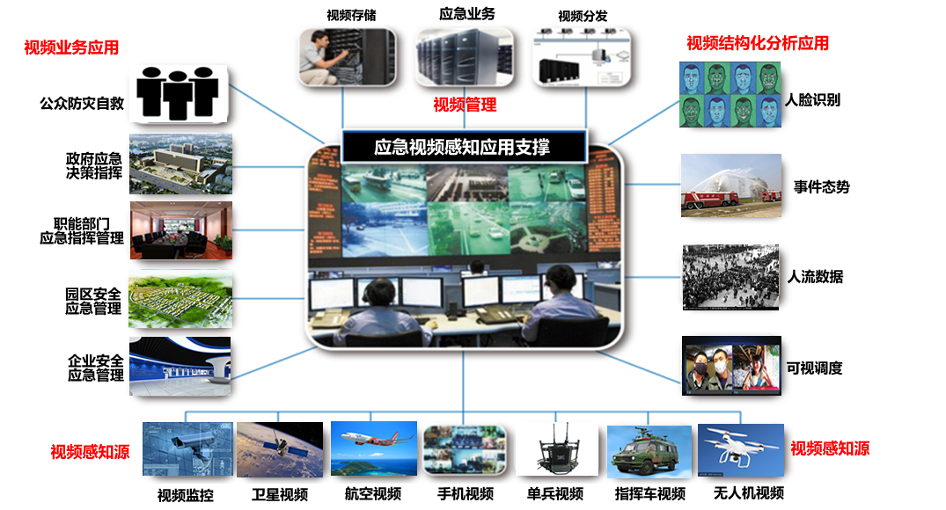

可接入隐患、风险点的任何视频，并可实现视频一分屏、四分屏、九分屏的展示管理，并可实时配置视频在大屏展示位置。将主要用于展示各类视频监控点的分布，应能实现查询视频监控点、展示监控点信息、查阅视频图像，掌握事发现场及周边实时情况。图像资源可视化应主要包括专业部门图像资源对接、监控点分布空间化、监控点资源目录、图像调阅等功能。包含视频监控、单兵、无人机、手机等的视频接入。

图片抓拍：操作者针对特定视频图像，进行临时抓拍，支持单拍、连拍。

图像抓录：操作者针对特定视频图像，进行临时抓录。

*  事件知识图谱

通过事故灾难类型、级别自动进行事件知识图谱分析展示，内容包含：法律法规、安全规范、救援方法、救援措施、安全防护、类似案例（案例推演）、防灾自救、次生衍生事件等，内容可以复制至会商记录或报告中，进行修改应用。

*  现场救援态势图

贯彻以“人”为中心的救援理念，充分利用现有的辅助决策技术和智能调度、标绘技术，基于GIS/GPS/RS的形成对空间和环境分析的支持，智能化展示现场救援态势分布，救援队伍、医疗救助、灾民安置、后勤保障、现场指挥中心、治安警戒、疏散撤离等现场分布。

*  应急资源一张图

主要实现基础地图空间可视化，将应急资源中救援队伍、应急物资与装备、储备库、避护场所、专家等数据在一张图上的查询、分类、展示、统计、叠加，可视化、直观的展示出来，发生突发事件时，确保用户能迅速、全面了解、掌握应急信息资源，辅助用户科学有效快速作出突发事件应对决策。可以在应急资源一张图中完成辅助领导和专家进行相关的分析研判，生成智能方案。

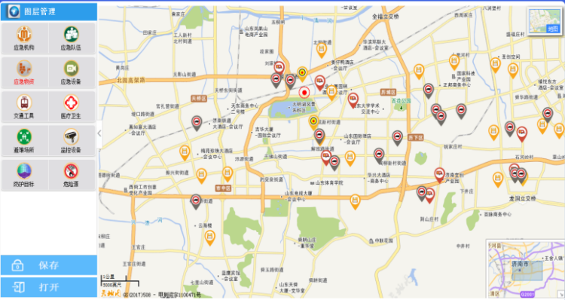

不同事件所需的应急处置资源不同，同一应急资源在不同地域、不同季节对不同事件的处置中，估算方法也不完全一样。系统针对每类资源建立资源快速估算模型，利用资源动态估算技术，根据输入参数（事件基本信息），分析最近救援资源，输出估算结果，供指挥决策时资源调度。

*  趋势预警一张图

提高事件应急预测预警能力是应急救援处置的重要内容。科学的预测预警技术是制定应急救援方案的重要基础，是避免盲目决策、实现早期处置和科学应对的保障。仅仅依靠突发事件信息的汇聚互通和信息技术并不能解决应急救援中所需要的技术支持和安全科学的支撑。

领导辅助决策分析平台软件中包含事件信息的整合，但不仅仅是信息和设备的堆砌，不仅能提供“过去”和“现时”的状态数据，也需要对事故灾难未来的发展进行预测和趋势分析，充分利用现有各专业数据和信息的科技基础，充分体现应用数据模型的集成、复合及叠加分析技术，实现事故灾难态势预测分析及在GIS上的空间决策支持，提供了对事故灾难发展趋势、影响范围等的计算预测，给出各种参数时空分布。

主要分为四类趋势预警分析：一是突发事件，二是预警信息，三是风险隐患，四是事故诱因。

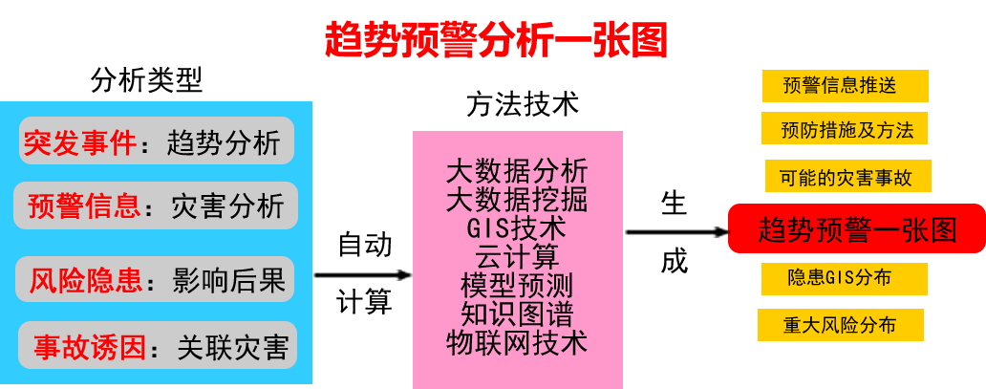

针对事件、预警、风险隐患或诱因，自动计算影响范围，展示可能受各种因素影响而产生的事件、风险隐患点、次生和衍生事件，通过GIS能够直观展示，并可在GIS对其进行分析、信息查询、预警和通信调度等。分析可能会产生的次生和衍生事件，供领导和专家决策会商参考。

*  应急响应一张图

实现应急救援队伍、设备、物质等响应的一张图。

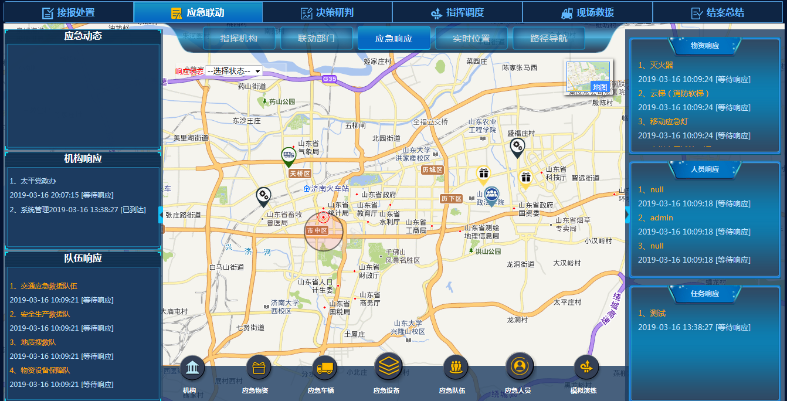

*  救援态势标绘

利用智能标绘技术，可关联模型和应急资源数据，在地图上进行快速标绘，制定救援作战资源部署和配置计划，并以多种专题图（力量部署、物资供应、人员疏散、危险区域、警戒范围等）的形式发布，利用态势标绘系统以图形化的方式进行救援标绘，救援路线、救援部署等可视化标绘。直接进行决策指挥，提高了科学性和实战性。

建立多方协同标绘，支持用户在同一张地图上进行地图协同标绘、数据同步，并可对标绘信息进行编辑，参与各方在地图上的标绘内容，其它各方均同步显示，共同分析事件态势的发展。

**3 领导决策**

领导决策主要指经过专家的应急救援方案进行决策，决策后生成新的、可实际应用指挥和救援行动方案。

决策时要有决策会议记录、单项表决、智能方案表决和签署。决策过程全程记录。在决策过程中有需要相应智能研判内容时，可以调出相关内容进行辅助录入。

**4 救援方案智能匹配救援资源**

生成救援方案后，根据方案要求，智能匹配所需队伍、专用设备、物资，提供基于地图的分析与可视化展示。

利用EGIS地理信息系统，实现空间数据可视化、应急基础数据的可视化表现，直观地反映了突发事件周边的地形地貌、保护目标和危险源以及救援队伍的分布，便于领导在应急中掌握事发态势，优化资源配置，制定指挥方案。

主要实现基础地图空间可视化、事件态势分析、专题数据分析、地图标绘功能。可根据报送突发事件的发生地点自动在地图上进行救援资源匹配，并显示相关位置。

**5 决策救援方案管理**

将决策后的救援方案进行数字化，实现指令、方法、部署、救援资源的数字化分解。供应急指挥调度平台进行指挥调度。

### 应急科学指挥调度平台

应急决策指挥平台针对突发事件的事前、事中和事后信息汇聚，根据事件预案，利用会商和研判结果，结合应急组织体系和工作流程、现场应急救援力量和应急救援资源等情况，通过对有关法规、政策、安全技术要求以及处理类似事件的案例等进行智能检索和分析，并咨询专家意见，实现对突发事件的指挥调度和应急救援。主要包括事件态势汇聚、应急联动响应、智能决策研判、科学应急指挥、现场救援管理、紧急医学救援、结案评估调查、灾后重建管理等功能内容。

应急决策指挥平台根据最新的事件信息，启动预案，并对事件进行决策研判和指挥调度，可精细化管理突发事件指挥调度过程、现场救援任务分配，由综合研判对方案进行调整或生成新的方案，下达新的任务，循环优化，直到整个事件应急处置全部完成。应急决策指挥平台的业务围绕着救援任务进行，其核心是指挥处置和救援任务管理。坚持以人为本的紧急医学救援和智能化的决策分析研判，从而形成科学的应急指挥。主要包含：事件态势汇聚、应急联动响应、科学应急指挥、现场救援管理、紧急医学救援、结案评估调查、灾后重建管理。

突发事件发生后，依据事件特性启动相关应急预案，在最短时间内生成以指挥机构及救援队伍，进行专家会商和研判分析为突发事件处置建立提供决策辅助。

实现对应急预案中规定的预警级别、应急响应级别的数字化；实现对组织机构、救援队伍、装备设施、运输资源、医疗急救、现场警戒、应急专家、信息发布渠道等内容数字化，如名称、人数、负责人、联系电话等，实现与相关信息库的快速检索关联。

利用EGIS一张图应实现突发事件空间数据可视化、应急基础数据的可视化表现，直观地反映突发事件周边的地形地貌、保护目标和危险源以及救援队伍的分布，便于领导在应急中掌握事发态势，优化资源配置，制定指挥方案。主要实现基础地图空间可视化、事件态势分析、专题数据分析、地图标绘功能。

事件处置结束后，实现事件全过程再现，并生成相应评估结果并输出评估报告和调查报告，为调整方案、事后总结、改善工作、绩效评估提供参考依据。

**1 事件态势汇聚（信息汇聚中心）**

实现突发事件过程中相关信息的收集、整理和管理应用，主要包括事件接报信息、预案启动信息、领导批示、应急响应、灾情直报、舆情监测、现场救援、新闻发布、救援捐赠、志愿者申请等信息内容。

**2 应急联动响应**

实现调度的队伍、资源、设备联动响应实时状况，通过统计图表和GIS进行动态展示。

**3 科学指挥调度（指挥调度中心）**

通过应急通讯、TTS、视频会议实现指挥中心资源综合调度、资源申请调度、智能方案调度、事件指令调度、事件指令查询、短信跟踪调度等功能。

**4 现场救援管理（现场救援中心）**

实现现场指挥机构管理、现场救援资源管理、现场任务管理、现场救援配置调度管理、救援过程管理（报告、进度、资源请求、突发情况等）、疏散撤退管理、治安警戒管理、救援安全保障、救援协调管理，达到精细化救援，确保民众和救援人员生命财产安全。

**5 灾民救助保障管理**

实现突发事件中受灾民众生活物资、住宿、医疗、疏散撤离的有效管理，确保民众生命财产安全，提供灾民必须的生活保障。

**6 紧急医学救援管理**

凸显“以人为本”救援原则，实现伤员的检伤分类、急救、转运、治疗和医疗费用管理，可实现远程会诊和以伤员为中心的紧急医学救援。

**7 应急结案总结管理**

智能化分析救援关键任务和伤员救治情况，达到应急结案标准进行结案申请、审核和现场救援资源撤离工作，各相关救援和指挥单位进行结案总结并存档。

**8 应急评估调查管理**

主要实现事件救援过程的应急评估、事件原因调查的管理，通过过程再现和评估标准实现应急的有效评估，以便改进预案和提升应急救援能力。

根据突发事件的应急处置流程，再现应急过程，建立各类突发事件处置评估模型，实现对应急处置过程的时效性、有效性等综合效果总结评估，为应急指挥能力提升提供支撑。主要包括过程再现、事件评估、总结评估报告、评估模型管理、应急能力评估、事件原因调查等功能。

**9 灾后重建管理**

实现灾后恢复、灾后重建项目、灾后重建保障措施、灾后重建资金申请、灾后重建实物总登记表等管理。

**10 应急奖惩管理**

对应急救援过程中的救援情况进行评价总结，对于表现优秀的单位或个人进行奖励；对应急救援过程中对分配任务等响应缓慢，未及时完成任务的单位或部门进行处罚。

### 救援资源保障平台

在全国应急救援资源一盘棋统筹建设的基础上，建设市应急救援资源保障平台，统一规范管理全县应急救援资源，在应急救援过程中，根据应急资源分布状态，确定应急资源保障计划并下发各单位执行。主要包括资源规划服务、应急救援物资、应急救援队伍、应急避难场所、应急救援设备、应急专家管理、救援交通运输、紧急医学救援等内容。

应急资源保障按各自权限实现对各自救援资源基础数据的统一管理；提供基础数据的多维查询及基于图表的统计分析，并实现基础数据查询结果基于地图分布情况的直观展示，以及统计结果基于地图的直观展示，方便应急人员掌握应急基础数据基于空间的分布和统计情况。

**1 资源规划服务**

通过智能化分析和区域突发事件情况，实现区域或机构救援资源规划编制、审核等过程管理

**2 救援资源仓储管理**

包含出入库管理、采购管理、销毁和报废等管理功能，清楚地记录各救援资源数据和状况。

**3 应急救援物资管理**

包括应急物资的分类管理、多维统计和空间分析，能够支持下级单位向上级单位进行应急物资的报送。

**4 应急救援队伍**

包括各类应急队伍的分类管理、多维统计和空间分析功能，能够支持下级单位向上级单位进行应急队伍与装备的报送。

**5 应急避难场所**

包括避难场所的分类管理、多维统计和空间分析功能，能够支持下级单位向上级单位进行应急避难场所的报送。

**6 应急救援设备**

包括应急设备的分类管理、多维统计和空间分析，能够支持下级单位向上级单位进行应急设备的报送。

**7 应急专家管理**

包括各类专家的分类管理，能够支持下级单位向上级单位进行应急专家的报送。

**8 救援交通运输**

包括各类应急交通运输的分类管理、多维统计和空间分析功能，能够支持下级单位向上级单位进行应急保障交通运输的报送。

**9 紧急医学救援**

包括各类医疗卫生保障的分类管理、多维统计和空间分析功能，能够支持下级单位向上级单位进行医疗卫生保障的报送。

### 宣教培训管理平台

**1 应急知识管理**

实现应急知识管理，包括：法律法规、安全规范、救援方法、救援措施、安全防护、类似案例（案例推演）、防灾自救安全常识管理等内容。具有新增、修改、查询、分析和统计功能。供决策研判时进行调用和查询。

*  知识整理导入

通过收集、整理各类知识数据导入平台知识库中供平台软件使用。

*  平台知识沉淀

可以将已处置完成的突发事件、救援处置方案转为案例库和专家知识库。

*  互联网开放平台知识搜集

在有条件的情况下，建设一个应急动态开放平台（类同于企鹅平台），用于民众应急动态交互，可发视频、文字，可以是实时事件信息、培训信息、知识信息，通过对知识培训信息确认，转为平台知识库。

*  爬虫技术网上抓取

利用爬虫技术在互联网上进行知识抓取，进行转化、审核，变成平台自身的知识。

**2 宣教培训管理**

实现宣教培训计划管理、信息推送管理和自我信息发布管理，提供强大的知识管理平台。

**3 应急演练管理**

应急演练提供演练计划编制、场景设置、过程记录及演练评估等基础管理功能，包括实战演练、桌面推演和模拟演练，通过突发事件的实战演练，基于平台各业务子系统实现信息接报、分析研判、事件处置、总结评估等，从而实现整个事件处置的演练。包括演练计划编制与管理、演练场景设置、应急演练、演练过程记录与回放、演练评估管理。

### 移动应用平台

包括中型移动平台和小型移动平台，中型移动应急平台作为可移动的现场指挥所，具有信息处理和现场指挥调度能力；中型移动应急平台与固定应急指挥中心保持实时的通信联络和话音、图像、视频和数据信息传递。

小型移动应急平台采用单兵背包式设备，是应急相关领导及时了解和掌握突发事件发生发展状况，进行应急决策和指挥的重要工具，同时也是应急人员到达突发事件现场，采集现场音视频信息，及时与上一级应急平台进行数据交换的重要工具。

## 基础支撑系统集成

### 应急感知网络建设

分级建设感知网络。应急管理部统一建设地震感知网络、卫星感知网络。市级平台接入相关感知数据。

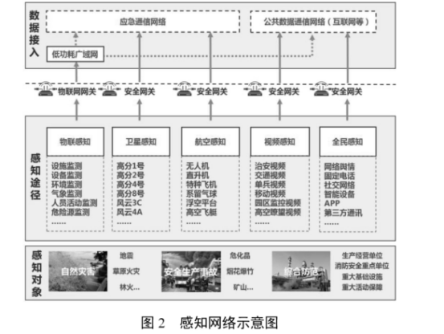

县级应急管理部门围绕高危行业领域生产安全、自然灾害、城市安全，充分利用物联网、航空遥感、视频识别、移动互联等技术统筹推动本地感知网络建设。推动煤矿、非煤矿山、危险化学品和烟花爆竹等重点行业领域企业健全完善安全生产感知网络；加快接入自然资源、水利、气象、林草、地震等部门的灾害风险监测监控信息；推动地方有关部门加强大型建筑、公用设施、地下综合管廊、公共空间等城市基础设施安全感知网络建设；统一汇聚生产安全、自然灾害、城市安全等各类感知数据，按应急管理部要求将感知数据实时汇入应急管理大数据应用平台。

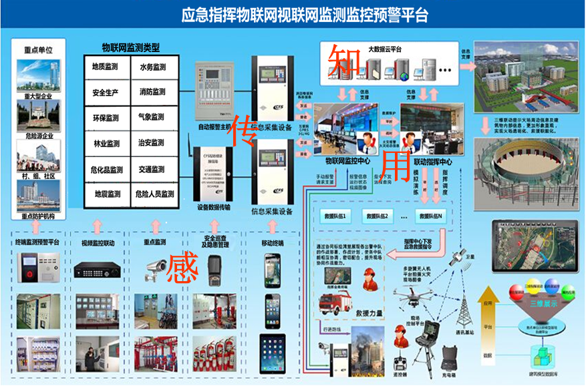

### 应急通信网络基础建设

应急通信系统是应急管理综合应用平台的基础设施，在“平时”的值守、事件接报、安全监管和“战时”的应急指挥过程中发挥至关重要的作用。应急通信系统充分利用已建的公众与专用通信网络、有线与无线通信资源实现与上下级应急管理综合应用平台以及突发公共事件现场间的信息传送，确保应急管理通信联络的安全、可靠、通畅。应急通信系统建设内容包括有线调度系统、多路传真系统、数字录音系统、综合调度系统，与应急指挥网、电子政务网络、卫星通讯、无线通讯等互通。

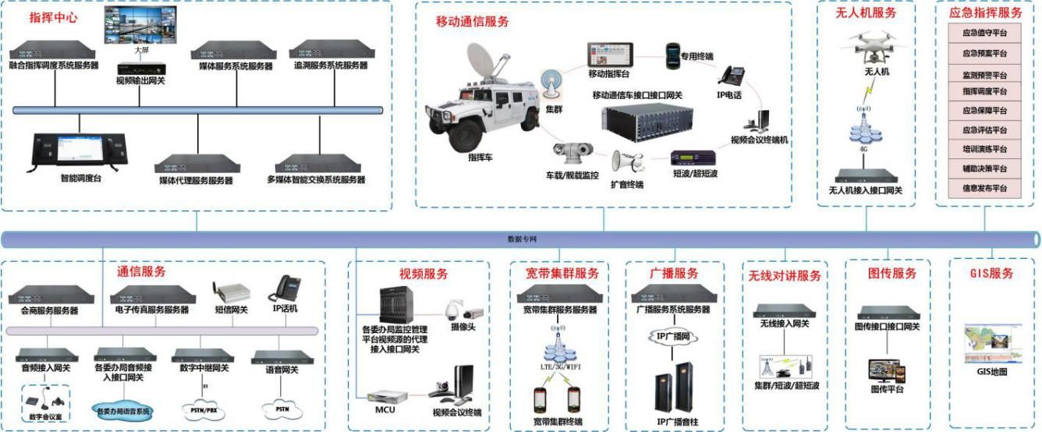

应急通信平台充分利用已建成的公共电话交换网、计算机网络（依托电子政务外网）、公众移动通信网络，整合有线、无线通信一体化的综合调度系统。主要用于支持应急管理的日常工作联络、突发事件应急处置时话音、数据等业务的传送需要，主要依托公共电话交换网、计算机网络、公众移动通信网络、集群通信网络，建设以公共交换电话网（PSTN）为主，其余通信网为辅的安全畅通的应急通信网络。在一种通信方式受阻时，至少仍有一种以上的方式保障通信的畅通，满足市应急管理综合应用平台与突发事件现场、国家应急管理部应急指挥中心、各市区县、市级部门等互联互通的需求。

### 应急视频平台支撑建设

视频会商系统主要包括对内网视频会商系统和外网视频会商系统的支撑。内网视频会商系统依托电子政务内网进行建设，满足应急平台的应急指挥工作的需要。外网视频会商系统依托电子政务外网、互联网、卫星宽带网等资源进行建设，满足移动应急平台以及无法接入电子政务内网的应急平台进行视频会议的需要。

### 图像系统支撑建设

图像接入系统按功能可划分为图像调度子系统、图像存储子系统、图像显示子系统等。图像调度子系统负责将各地传送上来的图像进行调度管理，是整个图像接入系统的核心控制模块，通过该子系统的调度可将图像送给显示子系统进行显示同时也可传给存储子系统将重要的图像信息永久保存。图像存储子系统主要负责集中存储重要的图像资源，通过该子系统可以实现日后对图像的调阅和检索回放。图像显示子系统主要负责通过PC桌面接入图像调阅，并负责将调度子系统发送过来的实时图像解码显示到电视墙或大屏幕上。

## 应急大数据中心

### 系统概述

大数据应急管理综合应用平台建设的总体目标是基于"一张图"数据共享模式,通过运用GIS、大数据、云计算、人工智能、物联网和移动互联网等先进技术手段，进一步整合各相关部门的数据，加强信息资源的共享共用，信息的互联互通，打破信息孤岛，尽快实现多部门资源上的互通互用。构建会商研判、快速反应、协同指挥、统一高效的应急救援指挥体系。建立“信息共享、资源整合、综合预防、统一指挥”的灾害监测预警体系与应急管理指挥系统。构建城市级数据资产治理、管控、增值一体化价值体系，通过出台相应的管理制度和标准规范，并配套建设城市级数据管控支撑平台，最终实现政务数据的全生命周期管理，并从数据层面落实政府部门绩效考核机制。

#### 系统建设背景

长沙县应急局数据现状主要有四点：一是信息孤立未融合，各行政部门管理条块分割，各政府委办局都存在数据孤岛的现象，各部门的关键指标数据无法汇总在一起集中展示；二是数据标准不统一，基础数据分散在多个部门存在多份，信息没有标准化，数据不一致且没有完整的基础数据的数据视图，无法支撑跨部门的数据分析；三是数据质量差，没有数据质量检查和控制，无效数据较多；四是数据的深度价值未体现，仅限于原始数据的共享，数据的综合价值和深度挖掘价值没有得到体现。随着政府管理职能向“经济调节、市场监管、社会管理和公共服务”转变，要求政府必须能够全面、准确掌握全市经济社会发展态势。

因此，需要对政府部门间信息资源进行整合并有效利用，提升政府部门掌控决策信息资源的能力。为了实现信息质量提升、信息标准统一、信息关联融合、信息智能发布、综合决策支撑、信息深度挖掘、信息安全保障等七大目标，急需建立一个统一集成标准、提供信息安全保障、实现数据共享、实现数据深度融合、深度挖掘数据价值的长沙县大数据中心，支撑未来应急指挥、防汛抗旱、安全生产、消防管理、灾害防治、森林防火、灾害预警等应用。

#### 系统建设目标

大数据中心建设分为云数据中心、数据共享交换系统（包含共享交换平台、前置系统和数据挖掘分析系统）、中间件能力平台系统（包括业务协同平台和能力开放平台）、数据库系统（包括人口库、法人库、空间地理库、建筑物库和宏观经济库），以便统一采集、处理、计算、存储各业务数据。

#### 系统建设依据

《中华人民共和国国民经济和社会发展第十二个五年规划纲要》；

《计算机场地技术条件》（GB2887-89）

《计算站场地安全要求》（GB9361-88）

《电子计算机机房设计规范》（GB50174-93）

《供配电系统设计规范》（GB50052-92）

《低压配电装置及线路设计规范》（GBJ—83）

《建筑物防雷设计规范》（GB50057-94）

《电子设备雷击保护守则》（GB7450-87）

《工业企业通信接地设计规范》（GBJ79-95）

《中华人民共和国保密标准》（BMB3-1999）

《涉密信息设备使用现场的电磁泄漏发射防护要求》（BMZ1-2000）

《涉及国家机密的计算机信息系统保密技术要求》（BMZ1-2000）

《涉及国家机密的计算机信息系统安全保密方案设计指南》（BMZ2-2001）

《涉及国家计算机信息系统安全保密测试指南》（BMZ3-2001）

### 系统总体设计

#### 设计原则

* 标准化

当前阶段云计算整个产业化还不够成熟，相关标准还不完善。网络是云计算的核心承载平台，为保证多厂商的良好兼容性，避免厂商技术锁定，网络方案的设计应需要采用标准技术与协议，能够与第三方厂商保持良好的对接。

此外，为保证方案的前瞻性，设备的选型应充分考虑对云计算相关标准（如EVB/802.1Qbg,TRILL等）的扩展支持能力，保证良好的先进性，以适应未来的技术发展。

* 高可用

为保证数据业务网的核心业务的不中断运行，在网络整体设计和设备配置上均是按照双备份要求设计的。在网络连接上消除单点故障，提供关键设备的故障切换。关键设备之间的物理链路采用双路冗余连接，按照负载均衡方式或active-active方式工作。关键主机可采用双路网卡来增加可靠性。全冗余的方式使系统达到99.999%的电信级可靠性。要求网络具有设备/链中故障毫秒的保护倒换能力。

具有良好扩展性，网络建设完毕并网后应可以进行大规模改造，服务器集群、软件功能模块应可以不断扩展。

良好的易用性。简化系统结构，降低维护量。

对突发数据的吸附，缓解端口拥塞压力，能保证业务的流畅性等。

* 增强二层网络

云计算环境下，虚拟机迁移与集群是两种典型的应用模型，这两种模型均需要二层网络的支持。随着云计算资源池的不断扩大，二层网络的范围正在逐步扩大，甚至扩展到多个数据中心内，大规模部暑二层网络则带来一个必然的问题就是二层环路问题。采用传统STP+VRRP技术部署二层网络时会带来部署复杂、链路利用率低、网络收敛时间慢等诸多问题，因此网络方案的设计需要重点考虑增强二层网络技术（如IRF/VSS、TRILL、VPLS等）的应用，以解决传统技术带来的问题。

* 虚拟化

虚拟资源池化是网络发展的重要趋势，将可以大大提高资源利用率，降低运营成本。应有效开展服务器、存储器的虚拟资源池化技术建设，网络设备的虚拟化也应进行设计实现。服务器、存储器、网络及安全设备应具备虚拟化功能。

* 高性能

由于云计算网络中的流量模型发生了变化，，而随着整个云计算业务的开展，业务都分布在各个服务器上，流量模型从纵向流量转换成复杂的多维度混合的方式，整个系统具有较高的吞吐能力和处理能力，系统各层均不存在阻塞，具备对突发流量的承受能力。

* 开放接口

为保证服务器、存储、网络等资源能够被云计算运营平台良好的调度与管理，要求系统提供开放的API接口，云计算运营管理平台能够通过API接口、命令行脚本实现对设备的配置与策略下发。

* 绿色节能

节能减排是目前网络建设的重要系统工程之一，从网络机房的整体能耗来看，IT设备约占到30%，空调等制冷系统约占45%，UPS、照明等辅助系统约占25%。所以作为IT设备的节能，不仅要考虑本身能耗比较低，而且要考虑其热量对空调散热系统的影响。应采用低能耗的绿色网络设备，采用多种方式降低系统功耗。

#### 拓扑结构

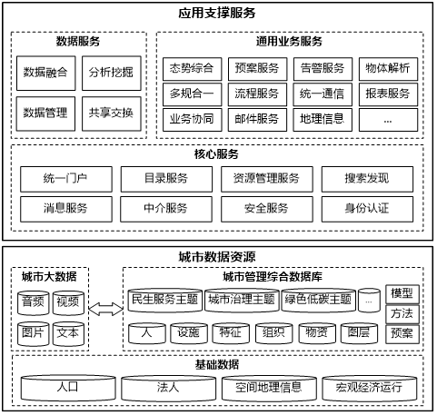

### 系统功能建设方案

#### 数据中心建设

**（一）建设背景**

长沙县大数据中心作为长沙县应急管理业务支撑与运营的核心技术中心，为长沙县各应急业务板块按需提供标注化的技术支撑服务，其业务运营及运行支撑平台包括顶层的自服务门户和统一门户、中层的运营支撑平台、管理支撑系统和运维管理系统，底层的云计算资源调度管理平台、云存储资源管理系统和运行监控系统及环境监控系统九大部分。实现业务运营服务的全过程、全生命周期管理，为长沙县SaaS服务商能够供应快速、灵活和丰富的产品线提供支撑平台，全面满足智慧城市业务运营支撑的需要，为提供者和使用者之间建立完善灵活的商业关系，推动大数据中心健康、可持续发展。

**（二）建设目标**

利用大数据技术，搭建大数据平台，实现统一数据交换、数据管控、企业级数据分析、数据可视化展现服务等功能。完成长沙县数据资源的归集、加工和整理，搭建高性能、扩展性强的数据计算和数据分析环境。建立长沙县统一的数据模型，实现数据的标准化和规范化。对长沙县各部门及外部的结构化数据、半/非结构化数据进行采集和存储，围绕“服务支撑、风险管控、流程优化、交叉营销、产品创新、决策支持”六个重点应用方向进行大数据成果应用。

**（三）建设内容**

长沙县应急管理大数据中心结构如图所示：

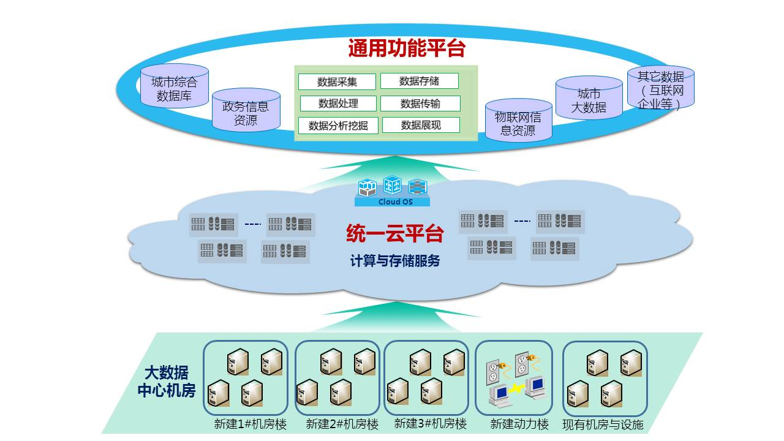

长沙县大数据中心结构图

长沙县应急管理大数据中心建设内容主要包括三个方面，建设长沙县大数据中心机房、长沙县应急管理云平台，在此基础上集成通用功能平台。

**1.长沙县应急管理大数据中心机房工程建设主要包括新建机房楼。**

新建部分包括监控操作室、设备区、配电室、空调机房、及其他用房。具体来讲，包括建筑土建工程、装饰装修工程、给排水、消防工程、高低压设备、电力照明、暖通工程、防雷接地系统、楼宇智能化、电梯、室外工程、门卫、道路、停车场、室外给排水、弱电工程（出入口控制系统、视频安防监控系统、机房设备与环境监控系统、机房综合布线系统及设备机柜、机房KVM控制系统）等，根据国家标准及行业标准组织深化设计和施工。本机房建设项目是长沙县大数据的基础设施，必须是高质量、安全、可靠、灵活、开放的。

大数据中心将参照世界最先进的第四代云计算中心标准建设，采用绿色节能技术，实现PUE小于1.4。首期基础资源池计划部署10个机柜，预计总投入规模达100个机柜，服务器数量1000台。以长沙县智能化业务为引导，为政府和企业逐步提供基础设施服务、平台服务、应用软件服务和增值服务在内的全面云服务。

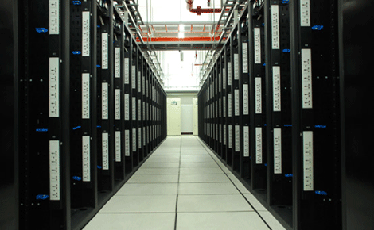

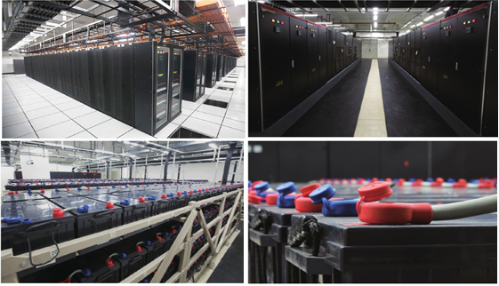

**2.建设大数据应急管理综合应用平台，实现统一资源管理、统一资源分配、统一监控视图。**

将各数据中心的计算、网络、存储等资源统一管理和池化，通过灵活的资源调度策略，包括错峰复用、动态伸缩、跨DC共享、迁移等技术手段，实现应用的跨资源池、跨数据中心的部署。根据用户的角色，提供灵活的可视化管理视图，实现分级分域管理。

**3.集成部署通用功能平台。**

整合长沙县数据资源，构建长沙县大数据和城长沙县管应急理综合数据库，为政府、企业、个人等提供核心服务、数据服务、通用业务服务等。

#### 数据库建设

##### 基础数据

应急常用的基础数据：包括应急资源信息、危险源信息、防护目标信息以及专题信息等。如：应急指挥管理机构、应急人力资源、应急财力资源、应急物资设备、应急通信资源、应急运输资源、应急医疗资源及应急避难场所等。重大危险源信息包括危险源名称、危险源描述、危险品类别、危险等级、所在位置、所属单位、安全责任人、联系电话、影响范围、可能灾害形式等。重点防护目标包括国家级重要部门、国家骨干管网、核设施、航天基地、战略物资储备基地、机场、港口等。含档案资料库、知识库、类别管理、行政区划、工作流程配置、系统数据、数据统计等功能。

##### 应用数据

包括在平台应用过程中的值守数据、事件数据、指挥数据等内容。

##### 专题数据

专题信息包括人口统计信息、经济统计信息、安全分区信息、地震地质信息、气象水文信息、安全生产信息、地质信息、土地信息、环保信息、矿业信息、主要森林草场信息等。

#### 数据共享平台建设

利用数据集成工具，将各个子系统的应用数据合并成整体重新利用，通过统一的数据服务和数据交换平台进行数据共享，从而形成一个大一统的数据共享平台。整体设计框架如下：

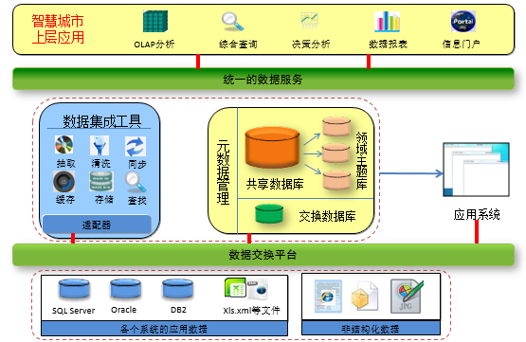

#### 信息安全保障方案

#### 统一身份认证

##### 统一用户管理

统一用户管理系统主要是完成各系统的用户信息整合，实现用户生命周期的集中统一管理，并建立与各应用系统的同步机制，简化用户及其账号的管理复杂度，降低系统用户管理的安全风险。

**数据源管理**

**用户属性管理**

**账户映射管理**

**用户生命周期管理**

**组织结构管理**

统一用户管理功能示意图

###### 管理服务对象

统一用户管理主要面向系统内外部的人、资源等进行管理和提供服务，具体对象可以分为以下几类：

|  |  |
| --- | --- |
| 最终用户 | 自然人，包括自然人身份和相关信息 |
| 主账号 | 与自然人唯一对应的身份标识，一个主账号只能与一个自然人对应，而一个自然人可能存在多个主账号 |
| 从账号 | 与具体角色对应，每一个应用系统内部设置的用户账号，在统一信任管理平台中每个主账号可以拥有多个从帐号，也就是多种身份角色（即一个自然人在多个业务系统具备多套账号） |
| 资源 | 用户使用或管理的对象，主要是指应用系统及应用系统下具体功能 |

具体服务对象之间的映射对应关系如下图所示：



用户账号与资源映射图

###### 用户身份信息设计

* 用户类型

用户是访问资源的主体，人是最主要的用户类型：多数的业务由人发起，原始的数据由人输入，关键的流程由人控制。人又可再分为：内部员工、外部用户。员工即政府的职员，是系统主要的关注的用户群体；外部用户是指以独立身分访问应用系统的一般个人用户或企业用户。

* 身份信息模型



对各类用户身份建立统一的用户身份标识。用户身份标识是统一用户管理系统内部使用的标识，用于识别所有用户的身份信息。用户标识不同于员工号或身份证号，需要建立相应的编码规范。为了保证用户身份的真实、有效性，可以通过数字证书认证的方式进行身份鉴别并与用户身份标识进行唯一对应。

用户基本信息保存用户最主要的信息属性，由于其它系统中，如HR中还保留有用户更完整的信息，因此需要建立与这些系统的中信息的对照关系，所以需要保存用户在这些系统中用户信息的索引，便于关联查询。

基于分权、分级的管理需要，用户身份信息需要将用户信息按照所属机构和岗位级别进行分类，便于划分安全管理域，将用户信息集中存储在总部，以及管理域的划分。

用户认证信息管理用户的认证方式及各种认证方式对应的认证信息，如用户名/口令，数字证书等。由于用户在各应用系统中各自具有账号和相关口令，为了保证在平台实施后可以使原有系统仍可以按照原有账号方式操作，需要建立用户标识与应用系统中账号的对照关系。

授权信息是对用户使用各系统的访问策略，给用户赋予系统中的角色和其它属性。

###### 用户生命周期管理

用户生命周期，主要关注的是用户的入职、用户账户创建、用户身份标识（数字证书的颁发）、用户属性变更、用户账户注销、用户帐户归档等流程的自动化管理，这一管理流程又可称为用户生命周期管理，如下图所示：

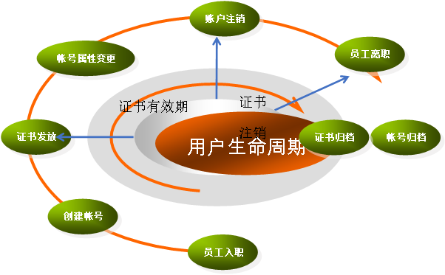

由于要赋予用户可信的身份标识，所以需要通过数字证书认证的方式来实现，在用户生命周期管理过程中围绕用户包含了基于帐户的生命周期和数字证书的生命周期管理的内容。数字证书主要是与用户的主账户标识进行唯一绑定，在用户帐户的使用和属性变更过程中数字证书不需要发生任何改变，唯有在用户帐户进行注销和归档过程中，与其相匹配的数字证书也同样需要进行吊销和归档操作。

###### 用户身份信息的维护

统一用户管理系统作为用户信息维护的主要入口，可以由人力资源部门的相应人员执行用户账户的创建、修改、删除、编辑、查询、以及数字证书的发放。AD域中的用户信息变动通过适配器被平台感知，并自动同步到平台用户身份信息存储（目录服务器）中；平台的用户管理员也可以直接修改平台中集中存储的用户身份信息，再由平台同步到各个应用系统中。

##### 统一授权管理

###### 统一授权应用背景

统一授权的最大特点，就是集中在一个接口对组/角色进行资源的合理分配。统一授权的过程，就是集中对用户（组/角色）通过何种方式（证书/口令）使用某种资源（应用/功能）的权限的分配。

员工入职，分配一个特定的原本已经隶属于某些角色/组的身份账户，统一入口登录，即可享有身份账户所属角色/组在公司应用系统中的所有权限；当职位变更时，只需更改身份账户所属角色/组，则所享有的权限也相应变化，而对应的应用系统资源的账户和权限不受任何影响，并且应用系统的安全性得到了极大提高，不会因为对应的业务系统因为没有中止用户应用权限而遭受安全风险。

通过统一授权的管理模式，有效地屏蔽了传统授权中存在的弊端，提高了管理效率，为政府营造一个安全、便捷的系统安全、可信的办公环境。

###### 统一授权管理对象

统一授权主要是依赖于人，由授权系统管理者根据人的组织属性、角色属性，进行对应应用系统和资源的授权分配，从保证人与应用系统之间使用权限关系，最终实现，什么样的人、组织、角色能访问哪些应用系统和资源。

统一授权还可以依赖于应用系统为管理对象，然后针对该应用系统给人、组织、角色授予相应访问和操作权限，最终把应用系统和人进行权限关联，合理、有效地的访问控制策略，保证了什么样的应用系统和资源，能让怎样的人、组织、角色进行访问。

组：包括按照公司组织架构或特定功能划分的部门、工作组及个人用户

通过以上两种方模式，可以对政府内部的人员、应用系统和资源进行合理的管理和控制，有效地解决政府内部信息资源的权限管理，最终实现，正确的人做正确的事情，而非授权人员不得进入政府内部任何系统，从而保证应用系统数据的安全。

在统一授权管理系统系统中需要明确以下概念：

角色定义，主要是基于用户组角色和应用系统角进行角色定义。基于用户组的角色定义可理解为在组织结构下定义用户角色，比如在技术部门下定义产品工程师角色。目标是在以后授权模式中通过对产品工程师角色授权，而包含产品工程师的角色就会一次性获得授权，这样方便管理，同时也是简化了授权的操作。基于应用系统定义角色，即按照该应用系统下的用户职能进行定义。比如，针对OA应用系统和结合人力资源架构定义“总监”，那么根据OA系统给总监的工作操作权限，那么以后授权中，只要存在应用系统对总监所具备的功能，经过系统授权后均可以按照总监的角色进行应用访问。

资源定义，主要是应用系统下具备的每一功能模块，所有的功能模块统称为资源。资源的定义主要是方便人员、组织、角色授权时候的对象指定，最终经过授权实现，什么样的人员、组织、角色能访问应用系统的那些功能。也就是中细粒度授权所需要的涉及的内容。

###### 统一授权的工作原理

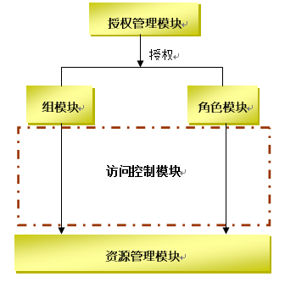

###### 统一授权模式

1)基于组/角色的访问授权：

对于属于某一组/角色的用户，管理员可以为其授权于可访问的应用系统和资源（应用系统的功能）。授权后组内的所有成员均具备该组编辑、查看、分配的权限。

2)基于应用系统和资源的授权：

对于某一选定应用（或其包含的功能、功能组），管理员可以授权为其指派访问资源（用户、组、角色）

细粒度授权

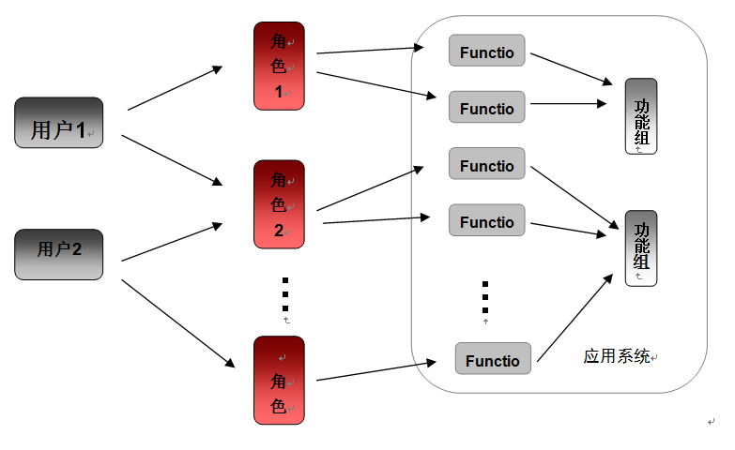

传统意义中的粗粒度授权是以某一应用系统为标准，将应用系统那个授权于某一个人、某一机构（组织）、某一类角色；而对于应用系统下的模块无法做到授权，所以，粗粒度授权在统一信任系统中，无法做到应用系统的内部授权机制，导致简单的访问控制授权无法满足业务系统的精细化管理，为了满足政府的细致化访问控制，需要打破传统授权模式，增加新的授权机制，即要实现细粒度的访问控制授权。

而将资源管理模块细粒度化，则是将应用模块拆分成单个的功能模块，某几个功能模块又可以组合成一个功能组，在授权时，针对某一应用模块中的功能或功能组模块进行权限分配。

###### 角色的继承

提供了角色授权模型，在角色权限分配的管理过程中，角色之间可以实现多模式继承，即单继承、多继承、动态继承；多种模式的继承由系统自动完成，但是当继承形成环路的时候，则继承属性自动中断，保持独立的角色属性。这样可以保证应用系统权限合理管控，而不会因为角色继承导致权限失去控制。针对继承方式，如下定义：

1)单继承：

角色A继承于角色B ，则 A拥有B所有的权限。

2)多继承

角色A继承于角色B、角色C、角色D，则A同时拥有B、C、D所有的权限。

动态继承：

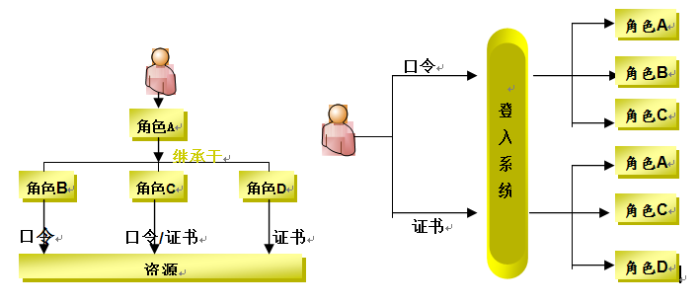

角色A继承于角色B、角色C、角色D，用户拥有角色A；

角色B的登录方式为口令；角色C的登录方式为口令和证书；角色D的登录方式为证书。

##### 统一认证管理

统一认证管理为政府的IT系统提供统一的身份认证，是政府安全门户入口，只有安全的认证机制才可以保证系统不被非法人员进入；在整个认证系统中其服务的对象包括接入统一认证平台的所有业务系统、管理系统和应用系统等，统一认证系统能够提供快速、高效和安全的服务，应用系统接入改造小，系统具有灵活的扩展性、高可用性。

###### 统一认证管理特点

1)提供多因素认证服务

统一认证管理可以为多个不同种类、不同形式的应用提供统一的认证服务，不需要应用系统独立开发、设计认证系统，为业务系统快速推出新的业务和服务准备了基础条件，统一认证管理为这些应用提供了统一的接入形式。

2)提供多种认证方式

不同业务系统的安全级别不同,使用环境不同，用户的习惯和操作熟练程度不同，统一认证管理可以针对这些不同的应用特点提供不同的认证手段。

3)提供统一和多样化的认证策略

统一认证管理针对不同的认证方式，提供了统一的策略控制，各个应用系统也可以根据自身的需要进行个性化的策略设置，根据应用或用户类型的需求，设置个性化的认证策略，提高应用系统的分级管理安全。

###### 身份认证方式

统一认证管理系统支持多种身份认证方式，包括：

1)用户名/口令

2)数字证书

3)Windows域认证

4)通行码

统一认证管理同时支持上述四种认证方式，也可以根据用户的需求对用户登录认证方式进行扩展。下面首先分别介绍这些认证方式，然后介绍认证方式与安全等级。

用户名/口令认证

用户名/口令是最传统且最普遍的身份认证方法，通常采用如下形式：当用户需要访问系统资源时，系统提示用户输入用户名和口令。系统采用加密方式或明文方式将用户名和口令传送到认证中心。并和认证中心保存的用户信息进行比对。如果验证通过，系统允许该用户进行随后的访问操作，否则拒绝用户的下一步的访问操作。

静态口令的优点是简单且成本低，但是如果用户不去修改它，那么这个口令就是固定不变的、长期有效的，因此这种认证信息的静态性，导致传统口令在很多情况下都有着发生口令泄密的危险。在整体安全认证中，对于浏览非重要资源的用户可以采用该方法。

数字证书认证

数字证书是目前最常用一种比较安全的身份认证技术。数字证书技术是在PKI体系基础上实现的，用户不但可以通过数字证书完成身份认证，还可以进一步进行安全加密，数字签名等操作。

依据自己多年的安全经验，提供完整的数字身份认证解决方案。数字证书的存储方式非常灵活，数字证书可被直接存储在计算机中，也可存储在智能卡或USB Key中。

Windows域认证

Windows域是一种应用层的用户及权限集中管理技术。当用户通过Windows系列操作系统的登录界面成功登录Windows域后，就可以充分使用域内的各种共享资源，同时接受Windows域对用户访问权限的管理与控制。目前，很多企业、机构和学校都使用域来管理网络资源，用于控制不同身份的用户对网络应用及共享信息的使用权限。

统一认证管理支持Windows 域登录，对于已经登录到Windows 域中的用户，不需要输入用户名、密码而直接使用当前登录的域用户信息进行验证，如果验证成功则进入，否则拒绝进入。

通行码认证

通行码是统一认证管理支持的一种特有认证方式，用户忘记其他认证信息时，可以向管理员申请一次性使用的口令进行身份认证。主要满足安全应急服务，当用户安全认证的凭证遗忘或者丢失，通过后台管理员生成通行码的方式，帮助用户解决认证登录；通行码具备时效性和一次性特点，当使用过或者超出使用时间范围，其认证效力自动失效，非常强大的保证了系统的安全性和可靠性；在有效地时间段范围内，能有效、快速的帮助用户解决认证和系统准入的问题，为应用提供了便利。

认证方式与安全等级

每种认证方式对应安全等级的一个范围，安全等级的范围又是根据安全策略来界定的。认证方式（如用户名/口令、数字证书、Windows域等）仅仅是在认证系统内部来管理和控制的，身份认证子系统与其他子系统之间的信息交换都是通过认证的安全等级来实现的。

身份认证相关协议

身份认证管理支持的身份认证协议有：

1)SSL协议。

2)Windows 域认证

3)SAML协议

统一认证管理应同时支持上述三种认证协议。

统一认证系统主要功能

统一认证系统的主要功能包括：

支持多种认证方式，包括用户名/口令、数字证书、Windows域认证和通行码，并且为其他认证技术留有接口；

支持多种认证协议，包括支持数字证书认证的SSL协议， Windows域认证，SAML协议等；

支持单点登录

支持会话管理

管理用户的认证凭证信息，如数字证书等；

制定身份认证的安全策略，如定义认证模式和安全等级等；

认证系统模块管理，如对应用认证网关的管理等。

单点登录

单点登录是统一认证管理的主要功能，本部分从功能实现原理，系统硬件配置，单点登录实现流程等方面进行说明。

单点登录技术

软件应用插件式网关（WEB拦截器技术）

Web拦截器（Intercepting Web Agent）是一种基于过滤技术（Filter）的应用防火墙。使用Web拦截器在请求到达之前来拦截请求，并在应用外部提供认证和授权。例如，对于没有或有很少安全措施的应用，必须提供合适的认证和授权。因此，可使用拦截Web代理提供适当的保护，而不是修改代码或重写Web层。Web拦截器可以安装在Web服务器中，通过在Web服务器上拦截入站请求和执行访问控制策略，来对入站请求进行认证和授权。

对于本身不能实现安全或难以修改的应用，通过将安全与应用分离，提供一种理想的安全保护方法，它还可以集中管理与安全相关的组件。安全策略及其实现细节是在应用外部实施的，因此可以修改，而不会影响应用。

拦截Web代理将安全逻辑与应用逻辑分开，从而提高了可维护性。通常，拦截Web代理的实现制要求配置，而无需修改代码。另外，通过将与安全相关的处理转移到应用之外（即服务器上），拦截Web代理还提高了应用的性能。在Web服务器上，没有通过认证和授权的请求将被拒绝，因此不会占用应用的额外周期。

硬件应用网关(安全代理服务)

使用安全服务代理（Secure Service Proxy）在应用外提供认证和验证，这是通过拦截安全检查请求，然后将其委派给合适的服务实现的。硬件网关系统逻辑架构如下图所示。

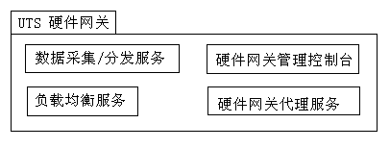

应用网关功能逻辑图

安全服务代理拦截来自客户端的所有请求，确定请求服务，然后执行服务要求的安全策略，并将请求从入站协议转换为目标服务要求的协议，最后将请求转发给目标服务。在返回路径上，安全服务代理将结果从服务使用的协议和格式转换为客户要求的协议和格式。它也可以保留客户会话中首次请求创建的安全上下文，供以后的请求使用。

可在外围配置安全服务代理提供认证、授权和其他安全服务，为遗留的或缺少安全机制的轻量级企业服务实施安全策略。安全服务代理模式与Web拦截器模式类似，但安全服务代理模式更高级，因为它不要求使用基于HTTP的URL访问控制，也不要求使用任何传输协议将服务请求交给任何服务。它可以在已实现和已部署的应用外执行额外安全逻辑，也可以与没有实现安全的新应用集成。

硬件应用网关代理工作原理

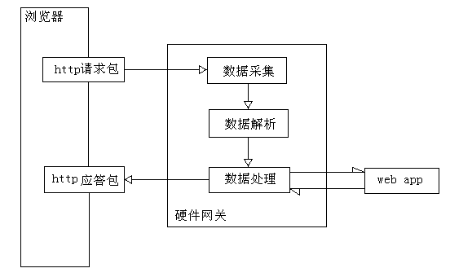

浏览器发起http请求包

数据采集模块截获请求包并转发给数据解析模块

数据解析模块解析数据包

将解析后的数据包交由数据处理模块处理

处理过的数据转发给web app

Web app返回的数据，经过数据处理模块，返回浏览器

应用网关负载均衡工作原理

加入到网关集群中的所有硬件网关按照指定优先级策略进行主/从协商，确定1个硬件网关为主设备，其他为从设备。主设备兼有交换机的功能，所有来自客户浏览器的请求包首先到达主设备（不会直接到达从设备），主设备根据负载均衡策略分发请求包（可能分发给自己，也可能分发给从设备），包分发到目标硬件网关后，开始后续处理，请求处理完成后经由主设备返回给浏览器。

单点登录实现流程

基于门户的单点登录流程

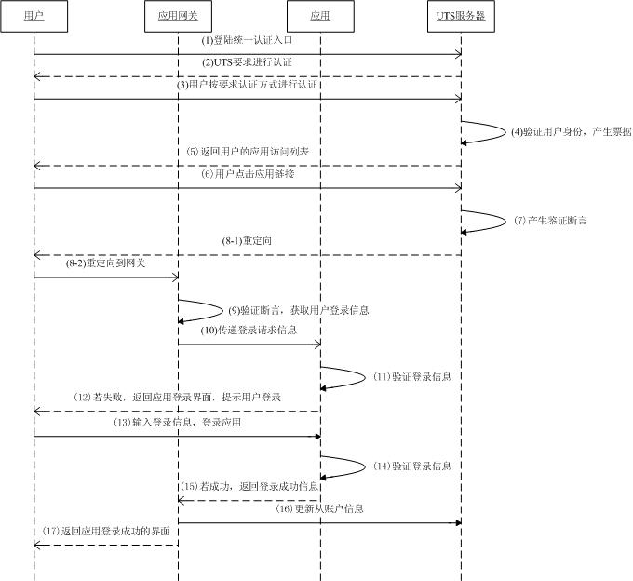

<1>用户访问统一登录入口的URL地址

<2>用户进入统一认证界面

<3>用户选择合适的登录方式（支持4种登录方式），输入正确的登录信息

<4>主账户认证成功，产生主账户登录成功票据

<5>返回用户可访问应用列表，用户进入可访问应用列表页面

<6>用户选择点击要进入的应用链接

<7>产生鉴证断言

<8>将浏览器重定向到网关

<9>网关验证鉴证断言，取出用户登录应用所需信息

<10>网关将用户登录信息注入到应用帐户登录请求中，将请求发送给应用

<11>应用帐户登录成功，则转到<17>步，否则继续

<12>用户进入应用登录界面

<13>用户输入正确的应用登录所需的帐户信息

<14>应用验证登录信息

<15>登录验证失败，则转<12>步

<16>网关将正确的帐户登录信息发送到服务器上，更新从账户信息

<17>用户正常访问应用

<18>基于应用的单点登录流程

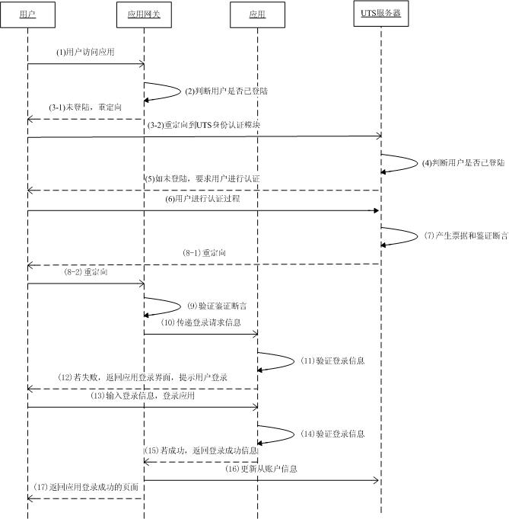

<1>用户访问某应用URL地址，并输入认证信息后，转下一步

<2>应用网关判断用户是否已登录到应用

<3>用户未登录应用，则应用网关将浏览器内的地址重定向到身份认证模块，进行用户身份验证和审核, 并转入下一步

<4>身份认证模块判断用户是否已通过身份鉴别，如果用户已经通过身份认证，则转<7>步

<5>如果用户未进行身份验证，则返回统一认证页面

<6>用户重新选择合适的登录方式，输入正确的登录信息

<7>主账户认证成功，由产生主账户登录成功票据和鉴证断言

<8>将浏览器地址重定向到应用网关地址

<9>应用网关验证鉴证断言，取出用户登录应用所需信息

<10>应用网关将用户登录信息注入到应用帐户登录请求中，将请求发送给应用

<11>应用验证登录信息

<12>应用帐户登录成功，则转到<17>，否则转应用系统登录入口

<13>用户进入应用系统登录页面，输入正确的应用登录所需的帐户信息

<14>应用验证登录信息，验证失败转<13>

<15>应用网关获知用户登录应用成功，

<16>应用网关将正确的帐户登录信息发送到服务器上，更新从账户信息

<17>用户正常访问应用系统

##### 统一日志审计管理

统一日志审计管理提供全方位的用户管理、证书管理、认证管理和授权管理的审计信息，支持应用系统、用户登录、管理操作等审计管理。

其中具体的审计功能和内容主要包括以下部分：

对账号分配情况的审计。包括主账号与自然人的对应关系，主账号与从账号的对应关系，主账号的创建时间、创建人，从账号的创建时间、创建人，将从账号分配给从账号的分配时间、分配者，主、从账号的有限期、密码更改规则等。

对账号授权的审计。包括查询主、从账号的访问权限，查询资源的授权访问者，权限的分配时间、分配者等。

对登录过程的审计。包括什么人用什么账号在什么时间登录了什么系统。

对身份认证的审计。包括成功的身份认证统计，失败的身份认证统计等。

对登录后用户行为的审计。如果统一授权模块能够达到实体内部资源级，或者应用经过改造后能够向统一审计模块提供日志记录，或者统一审计模块能够读取应用的日志记录，则框架下的统一安全审计模块还可以对登录后的用户行为进行审计，包括用户访问了哪些资源、对资源进行了什么操作等，在此基础上可以实现对误操作过程的追溯。

#### 信息安全保障方案

##### 网络安全

持通过防火墙等措施对进入内部网络的数据包进行扫描过滤，可以根据用户、IP地址、访问类型等方式进行访问规则设置，可以对常见的入侵行为进行检测并阻止；

具备网络系统支持入侵检测的功能，对检测到非法行为立即做出响应，响应的方式包括：

* 记录非法事件过程；
* 记录日期和时间；
* 记录事件的源和目标；
* 报告网络管理员；
* 重新配置防火墙；
* 自动终止入侵过程；
* 发出电子邮件或短信警告；
* 执行用户指定的操作；
* 向管理控制台发出警报；
* 网络系统支持定期检查安全漏洞，并根据检查的结果更正网络安全漏洞和系统中的错误配置；
* 防火墙可采用双机热备份方式部署；
* 通过防火墙，拒绝外部非法IP地址的访问；
* 对网络服务如FTP，HTTP等的使用进行控制；
* 监视外部网络对内部网络的访问活动，并进行详细的记录；
* 有效地抵御如IP欺骗攻击、PING攻击、碎片攻击、DoS攻击等多种攻击手段；
* 有效防止远程用户未经认证登录系统；
* 提供动态和静态的内网与外网之间的地址转换、映射功能；
* 防火墙应具有健全的审计和告警功能；
* 防火墙应具有网络流量分析的功能。
* 各子网间或远程用户传输的数据应该进行安全保护，保证数据不被非法截获，并提供身份认证和授权等功能。

##### 操作系统安全

* 具备分布式管理系统、分布式数据库应具有多层次的防病毒能力
* 支持对各种类型的文件都可以进行病毒的查杀工作，包括对远程子网中的服务器、工作站都可以进行全面的病毒防范；
* 能够自动进行病毒代码库的更新，保证对发现的病毒能够在全网范围内进行清除。
* 系统具备访问权限的识别和控制功能，提供多级密码口令或硬件密钥等保护措施
* 支持对系统管理员、数据库管理员及其它管理员必须授予不同级别的管理权限；
* 可以限制用户访问主机资源，不同部门或不同类型的用户访问相应的文件或应用；
* 具备对需要登录系统访问的用户提供强制实现用户口令安全规则得安全策略，包括限制口令长度、限定口令修改时间间隔等，保证其身份的合法性。
* 通过可靠性保证与安全技术方案保障操作系统的安全性；
* 操作系统符合C2级以上安全标准；
* 提供完整的操作系统监控、报警和故障处理能力；
* 可以应定期对文件、帐户、组、口令的配置进行检测；
* 支持定期对可执行程序作完整性检查，以防止被恶意修改；
* 具备检测操作系统内部是否有木马程序驻留；
* 具备监控应用程序的运行情况的能力；
* 系统可以提供完备的日志记录功能，日志至少保留3年；
* 系统具备安全审计功能，审计周期不得多于1个月；
* 操作系统及数据库严格执行软件版本的管理规定，下载安装最新的补丁程序。

##### 应用安全

* 应用系统具备认证功能，鉴别用户身份并验证。应用系统支持常用的认证技术，如口令、X.509证书、Kerberos认证、智能卡、令牌、生物测定技术等；
* 应用系统具备的用户管理、权限管理可充分利用操作系统和数据库的安全性。应用软件运行时须有完整的日志记录；
* 客户隐私保护平台对信息的加密措施保障不以明文方式保存用户密码或系统使用的各类密码；
* 应用系统的口令支持不以明码的形式显示在输出设备上，且具备对口令的格式、形式限制能力，包括：最小口令长度、强制修改口令的时间间隔、口令的唯一性、口令过期失效后允许入网的宽限次数；
* 应用系统支持操作失效时间的配置，如操作员在所配置的时间内没有对界面进行任何操作则该应用自动失效；
* 应用系统提供完善的审计功能，对系统关键数据的每一次增加、修改和删除等操作都能记录相应的修改时间、操作人和修改前的数据记录；
* 应用程序的源代码不存放在运行主机上，并进行其他方式存放，具备版本控制能力；
* 应用软件目录设置及其访问权限存在使用规范，保证系统的安全性和可维护性；
* 接口程序连接登录支持认证功能（根据用户名、密码认证）；
* 应用系统的电子受理单遵循《中华人民共和国电子签名法》、《中华人民共和国合同法》等相关法律规范；
* 应用系统保证内容合法、URL安全、信息须权限控制、快捷键屏蔽、防重复提交、页面水印及防拷屏功能；
* 应用系统提供输入内容的校验，可以防止缓冲区溢出、跨站脚本攻击及SQL注入类攻击，例如：禁止输入Javascript、http等内容；
* 应用系统的数据传输过程使用加密技术；
* 应用系统的密码输入不以明文显示。

##### 数据安全

* 支持安全机制限制数据访问；
* 应用系统具备严格认证机制、包括访问认证、接入认证等；
* 应用系统具备安全用户界面，防止非法数据输入；
* 应用系统可以使用加密技术，对于高敏感数据，如KI，应进行加密存储；
* 应用系统具备传输数据使用错误探测和纠正技术；
* 应用系统可以定期进行数据备份；
* 应用系统支撑防病毒软件；
* 应用系统可以控制对服务器和管理工作站的物理访问；
* 应用系统可以记录系统管理流程和维护活动；
* 项目建设存在灾难恢复计划。

##### 安全管理措施

* 项目实施和后续业务开发与维护禁止在生产系统中使用未经批准的应用程序，禁止在生产系统上加载无关软件，严禁擅自修改系统的有关参数；
* 项目实施和后续业务开发、测试的系统与生产系统严格分开；
* 项目实施和运维活动监视系统运行记录，及时审查日志文件，认真分析告警信息，及时掌握运行状况，承诺对系统可能发生的故障做好应急方案；
* 项目实施、上线，后续开发过程中，软件程序的修改或增加功能时，会及时提出修改理由、方案、实施时间，报上级主管部门批准；程序修改后，提交测试系统上进行调试，确认无误经批准后方投入生产应用；
* 软件修改、升级前后的程序版本须存档备查，软件修改、升级时承诺提供应急补救方案；
* 项目实施制定各项访问控制措施，包括对网络、主机、数据库等的访问。对所有路由器、交换机的密码及配置应由网络管理员掌握，统一进行配置；对各类主机的管理和对用户以及文件系统的分配、访问权限设置等工作统一由主机管理员执行；对所有数据库的管理和对表、视图、记录和域的授权工作统一由数据库管理员执行；
* 实施过程建立严格的机房安全管理制度。非工作人员未经许可不准进入机房，任何人不准将有关资料泄密、任意抄录或复制；
* 应用系统参照国际安全标准ISO17799来采购信息安全产品和服务，确保采用的安全产品符合中华人民共和国有关信息安全的法律和规范。

##### 日志审计要求

* 应用系统对平台上所发生的所有事件都必须有详细的日志记录，并进行定期审计。这些事件包括系统用户登陆和注销，应用程序用户的登陆和注销、数据库系统用户的登陆和注销、关键数据的读取、修改和删除、系统维护记录、日志管理等。
* 安全日志分析工具支持自动收集和分析系统的日志记录，可支撑管理员及时发现非授权访问、系统异常行为等违法策略的行为。对安全日志分析工具需要考虑以下功能需求：
* 系统实施过程中，管理员会确保在系统启动时日志功能已被启动；
* 系统设置保证一旦日志记录文件空间被耗尽，则所有应审计的进程都将被挂起，直到有足够存储空间被释放为止；
* 系统中有专门处理日志数据分析和归档的相应过程；
* 管理员定期检查日志记录，及时发现想破坏系统安全性的企图；
* 支持通过日志等方式对用户操作流程和操作轨迹进行记录和分析，以挖掘和改善界面用户体验设计短板，提升界面交互能力。

#### 应急EGIS一张图建设

应急管理部统一建设地理信息服务系统（EGIS )，提供通用地理信息服务、空间数据快速处理服务和空间数据处理工具、开发组件等。

市级应急管理部门应按照应急管理部拟发布的 EGIS数据分类、采集维护、配图切图以及服务接口等技术标准规范，开展空间数据库建设以及专题图层的发布与管理，并将之用于应急管理综合应用平台中。

## 应急指挥中心

按照国家应急指挥场所建设标准，应急指挥场所包括指挥中心、决策会商室、值班室和机房等功能区。是值守应急、监测预警、指挥协调和应急会商的重要场所，机房是支撑应急指挥中心基础设备运维的场所，其建设应满足日常应急管理、应急动态监测和突发事件处置的需求。场所面积不低于120平方米。

应急指挥场所设施是由一系列独立的音视频系统、大屏显示系统，以及对它们进行控制的集中控制系统和场所保障环境组成的安全的、智能化应急指挥环境，包括大屏显示系统、数字会议系统、音响扩声系统、集中控制系统、智能灯光照明、综合布线、供电系统、防雷、装饰装修、机房等系统。

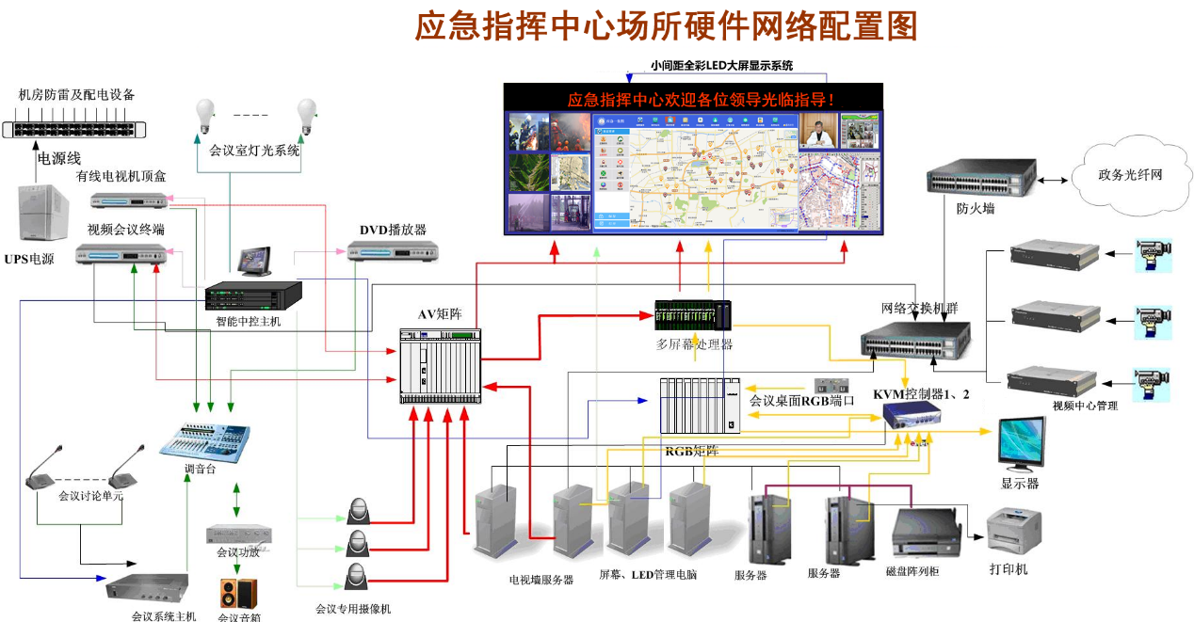

### 场报装饰装修总体要求

指挥中心装修总体要求如下：

* 指挥大厅内摆放有大屏等设备，对温度、湿度都有较高的要求，保持室内的合适温度、湿度是保证可视会商会议系统可靠稳定运行的基本条件。为保证室内的合适温度、合适湿度，会议室内安装空调系统，以达到加热、加湿、制冷、去湿、换气的功能，会议室内的温度能控制在15～25℃的室温，60％～80％湿度。
* 指挥调度室的环境噪声级要求为40dB(A)，房间中混响系数通常应在0.6s左右为宜，以形成良好的开会环境；
* 灯光采用采用人工光源，在使用人工光源时，“三基色灯”冷光源(R、G、B)效果最佳,灯光系统分路控制，所有控制开关在中心大厅控制室内统一控制。指挥大厅的照度，对于摄像区，诸如人的脸部应为500LUX，为防止脸部光线不均匀(眼部鼻子和全面下阴影)三基色灯可旋转适当的位置，在可视会商会议电视安装时调试确定。
* 对于监视器及大屏显示，它们周围的照度不能高于80LUX，在50～80LUX之间，否则将影响观看效果。为了确保文件、图表的字迹清晰，对文件图表区域的照度应不大于700LUX。
* 装修风格应简洁大方，格调淡雅，能体现应急指挥中心各功能区的氛围。
* 室内吊顶与布局同一形式，上面安装的灯具、风口、火灾探测器中央空调等应协调布置，并应满足各专业的技术要求。
* 装修材料选择应满足防火、防尘、环保的要求；
* 在材料选择及施工工艺上，应重点做好防火、防尘、防水、防鼠、防静电及电磁干扰、保温节能、承重等工艺处理。
* 沙发与桌椅均需与装修风格匹配。

### 指挥场所环境建设

1 消防报警系统

消防报警系统控制方式包括自动、电气手动、机械应急手动等几种。当有人工作或值班时采用手动控制，在无人的情况下采用自动控制方式。系统应具有自动报警、人工报警、自动施放气体灭火系统等功能，具有备用电池，可在大楼断电情况下工作。

系统具有同消防救援队总平台进行通信的功能。在报警控制器边上设计安装火警通信插孔，同中控室进行通信。发生火警时，火灾报警控制器自动切断火警区的非消防电源及空调系统。

2 安防监控门禁系统

安防系统包括监控设计、门禁系统系统。监控系统前端配置８台300万网络半球红外摄像头，汇聚到1台8路的上NVR主机上可以通过Web的方式在本地或者远程进行监控，同时可以调用历史监控画面对整个指挥场所的现场情况进行掌控，监控主机配置4个4T的监控硬盘，满足4个监控图像存储4个月。

在指挥中心大厅、中心大厅控制室采用门禁系统，门禁采用人脸指纹识别的方式，同时兼顾考勤功能。为相关工作人员的出勤考核提供相应的依据。

3 动力配电系统（ups）

指挥中心动力配电系统建议采用动力专用回路供电，应从总配电室引双路电源专线供给机房配电柜。机房动力配电柜供电给机房专用空调、UPS、新风机、照明箱、辅助插座等。

各地市和区县应根据实际情况，充分考虑应急指挥中心设施对供电量的要求。指挥平台的服务器及设备配置安装长延时不间断供电系统（UPS电源）。要求其具有足够的功率储备和电池数量；当两路市电切换或都发生供电故障时，不间断电源系统可以临时提供短时间的电力供应（4小时以上）.

4 空调新风系统

机房应配置专用空调，包括新风系统以及排烟/排风系统。所选机房空调系统必须保证机房设备能够连续、稳定、可靠地运行，需要排出机房内设备及其它热源所散发的热量，维持机房内恒温恒湿状态，并控制机房的空气含尘量。机房空调系统应具有送风、回风、加热、加湿、冷却、减湿和空气净化的能力。宜采用恒温恒湿精密空调系统。

5 防雷接地系统

在防雷接地方面，按照国家《建筑物防雷设计规范》（GB 50057—2000）的要求，提供联合接地手段为主要设备提供安全保障。主要技术设备须与保护地相连。对供电设施，配置三级防雷击浪涌保护装置，第一级安装在进室机柜中（依靠建筑物的防雷接地系统），第二级安装在UPS配电柜中，第三级安装在末端负载电路上。对室外进入的通信线、视频线、数据线，分别安装信号防雷装置。

6 综合布线系统

在应急指挥场所建立集成化通用传输系统，利用各种线缆来传输信息，连接电话、传真机、计算机、会议系统和监视电视等设备，建立结构化信息传输系统。系统建设要满足日后系统扩充要求。

综合布线系统是一个用于传输语音、数据、影像和其他信息的标准结构化布线系统，是应急指挥场的传输网络，它使语音和数据通信设备、交换设备和其他信息管理系统彼此相连接，综合布线，所用线缆包括数据线路、语音线路、音视频线、控制线等多种。

根据指挥场所的实际情况，综合布线系统应选用整套综合布线产品，采用星型拓扑结构；布线采用六类布线系统，支持语音、数据等多种信息的高质量传输，并适各种不同类型不同厂商的电脑及网络产品；布线系统的信息出口全部采用国际标准的RJ插座，以兼容所有设备的需要和未来扩展的要求；采用不同的色彩标识，区分内网、外网、语音网和控制网，方便管理和使用。

综合布线按照数所点位包括数据线路、语音线路、音视频线、控制线等多种线缆。应符合《CB/T 50311—2000建筑与建筑群综合布线系统工程设计规范》要求。

7 照明系统

系统设计遵守《GB50034-2004建筑照明设计标准》。照明系统建设实现不少于4组的分组控制，可以满足电视会议、会商、值班、指挥中心等不同场合下的照明要求。

本次设计分为一般照明和应急照明两部分。

一般照明：应急指挥场所区设计照度大于500Lux，其他区照度大于300Lux。应急指挥场所内无眩光，眩光限制等级为Ⅰ级；其他区域可以有轻微眩光，眩光限制等级为Ⅱ级。

应急照明：应急照明设计照度大于30Lux。

本次设计采用消光格栅荧光灯，优质电子镇流器，防止高次谐波污染应急指挥场所供电系统，配置高效节能三基色灯管。应急照明灯和疏散指示灯的电源由应急电源或蓄电池提供。应急照明的照度应不低于30Lux，市电停后自动投入。应急照明灯按照一般照明的1/10设置，均匀布置无死角。走廊及疏散通道设置应急疏散照明系统，其间距按照不大于10米考虑；同时在楼道的出口处设置应急出口标志灯。应急指挥场所疏散指示灯、应急出口标志灯照度应大于5Lux。

### 指挥场所应用功能建设

1 大屏显示系统

大屏显示系统主要是指挥中心大厅、决策会商室、应急值班室的大屏幕显示系统（DLP、LED、LCD、液晶电视等），根据各功能区情况不同，显示系统功能也不一样，主要显示应急管理综合应用平台的各种信息（可视化应用信息、视频图像、物联感知、航空、卫星等信息），包括突发公共事件现场视频、多方视频会议画面、应急软件平台GIS、可视化分析展示和计算机图像的显示。大屏显示系统利用了多种显示技术，包括大屏幕显示系统、液晶电视显示系统，以及处理多路信号的RGB、AV音视频矩阵系统。

通过大屏显示系统，实时、真实、清晰、方便地将相关调度、值班、指挥、地理、CATV 等计算机网络或 RGB 信息，以及摄像监控、电视会议、视频会议以及 DVD、VCR 等 IP 视频信号或模拟视频信号，在显示屏上显示来自各方面的资料，便于为指挥系统决策提供信息。

2 数字会议系统

数字会议系统的建设是为了满足将来在日常会议和应急决策相关事宜商讨的需求，更好的为应急指挥服务。我方在满足用户要求的功能以外，更着重于提高整个会议系统的实用性、实效性、以及未来应用的扩展性出发，使用户获得更高的工作效益。将根据实际环境的要求，进行会议室会议系统的工程技术设计。

根据指挥场所功能分区，会议系统在指挥中心大厅安装使用，在设计中进行全面考虑，尽最大可能的提高声音的清晰度、消除声反馈啸叫，以确保音乐和人声的和谐统一。此外系统还具有良好的可调性和声音的兼容性；达到了较高的音响效果和清晰的图像效果的同步。经过与建筑声学设计配合和系统联调，电声指标满足指挥中心大厅扩声的声学特性指标，语言系统和语言与音乐综合系统达到了相应的标准。

在指挥会商室安装麦克、音响、投影仪、PC机，结合大屏显示系统建设会议会商系统，提供应急指挥平战结合的会议会商环境。

3 音响扩声系统设计

音响系统满足应急指挥、调度、视频会议、决策会商的要求,在指挥中心配备扩音柱体音响和吸顶音响，系统设计遵循：《GB/T50314-2000智能建筑设计标准》和《GB/T-2887-2000电子计算机场地通用规范》。

4 中央集中控制系统

应急指挥中心是一个现代化的应急指挥场所，集合了众多的电脑及多种视音频输入输出设备，需要在指挥中心构建集中控制系统。集中控制系统是利用RS232信号、红外信号、强弱电继电器等信号，对总线设备、音响设备、视频矩阵、设备电源、灯光等进行集中控制，用有线触摸屏和无线触摸屏部分或全部代替这些设备的键盘、遥控器、面板按钮等操作，将设备的操作集中起来，在短时间内达到设备的统一使用方式，大大简化了操作过程。

中央智能控制系统实现大屏显示、图像接入、计算机显示、视频会议等音视频信号的切换、灯光分组开关、音响等环境控制。

5 视频显示系统

通过大屏显示系统，实时、真实、清晰、方便地将相关调度、值班、指挥、地理、CATV 等计算机网络或 RGB 信息，以及摄像监控、电视会议、视频会议以及 DVD、VCR 等 IP 视频信号或模拟视频信号，在显示屏上显示来自各方面的资料，便于为指挥系统决策提供信息。

### 标准化应急值守建设

进入新的历史时期，随着经济社会快速发展，环境气候不断变化，突发公共事件呈现多发频发趋势，应急值守作为一项基础性和保障性工作，地位重要，作用重大，既是屯留区应急管理局工作高效运行、有序运转的重要保证，又是屯留区应急管理局及时了解突发事件情况、密切联系群众的重要平台；既是屯留区应急管理局提高应急管理能力、妥善处置突发公共事件的重要环节，又是展示屯留区应急管理局及其办公部门形象的重要窗口。

对现在的值守室进行改造，实现标准化的应急值守体系，主要是设置标准值守席位（4个）、各席位配置一机三屏的电脑一台、电话，在值守室配置一台80寸的显示屏。

## 现有业务系统资源整合

### 目标

对消防、安检、防汛、森林防火、自然灾害防治、民政救助等领域已经建设和使用的业务系统，通过平滑接入、继续使用的原则，整合进本应急指挥平台系统。对于要升级淘汰的系统，将其历史数据资源整理导入本平台的子系统。

### 整合方式

#### 硬件系统整合

对现有系统的硬件平台，最好的方式是搬迁整合到统一的大数据中心机房，充分利用统一的网络和安全防护资源，便于运行维护。如果系统计算资源不足，可以直接使用大数据中心统一的计算资源。

#### 应用系统整合

对现有的业务应用系统，可以采用统一用户认证或者入口链接的方式，统一整合到门户平台和综合业务管理平台，便于市民和局内业务人员使用。

## 系统与资源接入

#### 风险隐患监测预警接入系统

#### 目标

对重大危险源、关键基础设施和重要防护目标等运行情况进行动态监测分析，预防潜在危害和突发破坏等，同时汇总分析国土资源、水利、卫生、环保、林业、地震、气象等有关部门的预测研判结果，了解事件影响范围、影响方式、持续时间和危害程度等情况，并根据预案规定进行预警分级，供领导同志指挥决策时参考。

#### 系统接入

系统接入的数据主要包括水利、卫生、环保、气象、地震等部门的预测和研判结果，县应急指挥中心数据接入的方式主要是通过数据交换平台向各子系统发出数据请求，同时定义好数据格式，各子系统在收到数据请求后，按照规定的数据格式，传输相应数据到县应急指挥中心，中心在接受到这些数据后进行综合展现，供领导者决策。

### 消防接入系统

#### 目标

长沙县消防系统设计满足长沙县所有重点防火单位的接入，平台接入能力达1万家以上的联网单位。

#### 功能介绍

一是通过各类消防有效信息的采集和研判，构建实时实效的消防安全监管网；

二是通过各类消防力量的即时联勤联动，构建精准的城市快速响应体系。

从而提高灭火救援战斗力和防火监督管理水平，进一步提升城市防火减灾救灾能力。

### 视频图像接入

#### 目标

目前长沙县公安、交通、水利等部门已在重点监控地方安装了监控设备，图像接入系统就是要把这些众多分布在各地的监控点纳入到指挥中心来，同时还要解决卫星图像、电视图像的综合接入。

#### 系统功能

视频图像接入的重点在于对视频图像信息的集中管理和控制。要求采用数字化的存储和查询方式，支持基于Gb28181的图像信号传输。系统必须对各种来源的图象信号实现集中控制切换和共享。可以设置专门的图象监控终端，也可在所有处警席位、值班主任席位、紧急指挥席位监视、控制所需要的图像。收统一的权限管理系统来控制。

# 项目实施

## 项目管理

### 项目管理基础

广东创我科技在多年的电信行业应用系统开发过程积累了大量的项目开发与工程实施经验，建立了一整套完善的项目管理与工程实施制度与规范。在本项目系统项目建设和实施中，将综合考虑项目的具体特点，结合过去成功的经验，保证项目实施快捷、有序和高质量。

公司的项目管理制度和规范融合了美国PMI（Project Management Institute）的项目管理知识体系、遵循ISO 9002和SEI CMM标准而建立，并在各类项目的实施过程不断改进与丰富，逐步形成了一个以实现项目目标、保证客户满意度为核心的项目管理体系。

在项目的启动、计划、实施、控制和收尾整个项目生命周期中，引入了整体管理、范围管理、时间管理、成本管理、质量管理、人力资源、沟通管理、风险管理和采购管理等9个过程。

项目启动后，综合客户的实际要求和我们的经验，建立开发计划；以此为根据开展各项管理与开发活动，建立配置管理、质量保证、沟通、绩效和采购基本制度，核实项目范围，发展核心团队；在项目全程依据计划，对项目范围、进度、质量和绩效进行跟踪与控制，及时发现和调整偏差；在项目后期，客户有计划参与，进行验收和交接，进入管理收尾和合同收尾阶段。

在项目实施过程中，以项目建议书分解为需求项，以需求项为管理单位，跟踪每个需求项的状态；定义合理的生命周期，确定必要的配置项，并借助配置管理工具，系统地控制每个配置项及其变更管理，以维护整个软件生存周期中配置项的完整性和可跟踪性；通过软件质量保证，即通过包括评审和审计软件产品和活动来验证整个开发过程和活动是否符合相应的过程与规程，并向客户、项目组、高级经理定期提供项目的状态报告；通过有计划的业务与技术培训，保证开发人员具备必要的知识和技能，能够有效和有效率地完成工作；在项目过程中，通过邀请同行专家进行评审，尽早发现和改正缺陷，减少项目成本并提高软件质量。

### 组织过程管理

业界实践表明，单纯通过应用新的技术方法和技术来提高项目实施的效率和质量很难奏效，只有通过不断改进工程实施的过程和管理实践才能持续提高项目效率和质量。

在不断总结多年移动系统的集成经验基础上，我们逐渐建立了一套组织过程管理方法。这是一个持续的过程提高：不断从各个项目中抽取最佳实践，形成组织过程，又将组织过程裁减后引入到各个具体项目，如此不断循环，互相促进。如下图所示。



通过不断的积累和发展，我们基本建立项目管理、基础设施、过程改进、培训和裁减等5个组织级过程，和质量保证、评审、审计、验收和确认、配置管理、文档管理和问题跟踪等7个支持性过程。并建立这些过程的初步度量数据，形成公司过程能力基准。

组织过程管理制度的建立与不断完善，形成了一个以预防为主、全程受控、紧密衔接的、有质量保证的项目管理过程，可以确保项目的顺利实施。

### 项目过程管理

这些过程基本包含软件项目管理的全部实践，根据项目需求，经过适当的裁减形成项目级过程。以下内容是项目过程的基本配备，在实际项目管理中，会根据客户实际需求，结合公司的组织过程进行补充和细化。具体过程如图所示：



以下简单介绍各个过程：

### 系统实施原则

本项目系统的实施过程与方法与前期实施的业务支撑系统的实施有很大差别，系统面向整个政府机构，涉及许多部门，需要更多的沟通与协调。

在整个系统的实施过程中我们建议采取以下原则：

**1. “第一把手”原则**

本项目系统的最终用户主要是各级管理人员，涉及许多职能和技术部门，组织、协调好各方人员是系统实施成功的关键，最高决策层的直接领导、参与和支持是系统成功的最大保证。

**2. 总体规划、分步实施**

在考虑实施本项目系统之前，首先应当确定利用这一系统实现的具体目标，根据需求的急迫程度、实现的难易程度确定优先次序，以渐进的方式逐步实现系统的整体目标。

**3. 用户全程参与**

由于本项目系统本身是一个跨部门、综合性的系统工程，同时也需要长期不断地建设和完善。因此，为了成功地实现系统，用户方也必须建立一支有效的队伍，包含管理、业务、市场、技术等各方面人员，全程参与系统实施的各个阶段，保证在系统成功实施的同时也为用户培养出既懂系统开发与维护，又精业务管理的队伍。

**4. “大处着眼，小处着手”**

所谓“大处着眼”就是要从宏观的角度对应急管理的业务进行全方位的考虑和分析，按照业务主题及其之间的逻辑关系来构造完整的基础数据管理体系；“小处着手”就是首先建立具备完整数据内容的特定业务主题（如客户分析等）的数据库，成熟一个建立一个，降低实施的难度和风险。

## 项目组织建议

健全的组织是项目成功的基本条件，为保证项目顺利实施，我们将按大型项目的惯例成立项目组，建立以项目经理负责制的运作体制，项目实施过程严格执行创我科技制定的质量保证体系（符合CMM2、ISO9002），由项目经理全权负责调配资源及与用户的沟通与协调，同时为加强对项目的监管，派出质量保证人员（QA）负责对整个项目的实施过程及质量进行监督，并以书面形式定期向用户进行汇报。项目组将长期存在，依据项目的进展，调配相关的人员，同时在项目开始就招聘本地化员工参加整个项目的实施，以保证项目后期的维护及响应。

项目组织结构示意如下：



组织结构图中主要角色的职能描述：

1、项目经理

* 负责编制总体项目计划；参与评审配置计划、质量保证计划和测试计划；
* 制定项目管理制度，进行员工绩效考核和奖惩。
* 负责控制项目的总体进度、成本、质量和风险；
* 负责与客户相关部门(决策委员会、系统分析小组)联络沟通和任务协调；
* 负责公司内部资源对项目组的调配/协调；
* 负责定期组织项目阶段性评审；
* 定期编制项目总结提交给双方的管理部门。

2、SCCB(软件配置控制委员会)

* 对项目中发生的变更进行分析、决策；
* 建立软件基线和标识配置项；
* 审查和审定对软件基线的更改；
* 审定由软件基线库制造的产品的生成；

3、质量保证工程师(QA)

* 编制质量保证计划；
* 配合项目经理编制项目计划(主要定义项目过程部分)。
* 根据计划进行产品和活动的审计与评审；
* 编制项目质量报告；
* 定期向项目经理、客户及项目组报告工作结果；

4、首席客户代表

* 提出业务需求；
* 参与项目需求的评审，提出评审意见；
* 负责验收测试，提交测试报告和改进建议；
* 在客户认为适当的时机，提出对项目的时间进度和质量的监督建议（开会、评审、其他工作）与项目经理协商确认；
* 负责组织开发商、客户、合作伙伴等多方的协调工作；
* 负责编制项目进度监督报告和客户测试监督报告；

5、系统分析师(包括应急管理局和开发商2方)

* 分析用户的需求，协商完成软件需求规格说明书；
* 参与SCCB活动，管理需求变更；
* 评审系统架构、设计、编码和测试文档；

6、开发经理

* 负责制定项目的软件计划；
* 负责审核架构、设计等专业组的计划；
* 负责跟踪和控制各专业组的进度、成本、质量和风险；
* 负责项目组内的资源调配/协调；
* 各专业组之间的联络沟通；
* 负责与首席客户代表的沟通和任务协调；
* 负责组织项目组例会；
* 定期编制项目状态报告；
* 对项目组成员进行技术上、业务上的指导；
* 审核各专业组的工作文档（工程文档、开发文档、测试文档）。

7、系统架构设计师

* 负责系统的架构设计和变更；
* 提交设计书，提交业务分析组审核；
* 建议系统各部分的关键技术难点和所需时间，提交业务分析组审核；
* 参与项目经理制定开发项目计划过程；
* 评审架构设计和设计工程师的设计文档；
* 填写相关的过程统计文档。
* 开发经理分配的其它工作；

8、设计工程师

* 按照架构设计文档进行各个部分的概要和详细设计及变更；
* 评审设计工程师和软件开发人员的编码。
* 填写相关的过程统计文档。
* 开发经理分配的其它工作；

9、页面设计工程师

* 实现系统分析师提出的用户界面要求。
* 完成前端展现的页面框架设计。
* 完成向导、帮助的界面设计。
* 完成页面、按钮设计。
* 编写必要的脚本、Java小程序。
* 填写相关的过程统计文档。
* 开发经理分配的其它工作。

10、软件开发工程师

* 按照设计工程师提交的设计文档，进行编码。
* 对完成的编码部分进行单元测试(提交必要的测试用例)。
* 编制工作文档（工程文档、开发文档、测试文档）；
* 填写相关的过程统计文档。
* 评审软件开发工程师、开发研讨。
* 完成开发经理分配的其它开发和工程任务；

11、配置工程师

* 编写配置计划，监督、执行配置计划；
* 建立配置库、研发备份方案；
* 配置项受控、变更管理；
* 产生配置状态报告、基线报告等；
* 系统发布管理；

12、测试工程师

* 编制测试计划、测试方案和测试用例；
* 进行集成测试和系统测试和确认测试；
* 执行测试计划；
* 编写测试报告
* 填写相关的过程统计文档。

13、专家顾问

* 为项目提供国内外同行的业务、软件、体系等最佳实践。
* 对项目过程中的重大分歧、关键技术问题提出指导性的意见建议。

14、网络管理员

* 配置和维护系统硬件和网络。
* 为项目组所有人员提供硬件和网络工作环境准备。

15、数据库管理员

* 配置和维护开发和生产数据库。
* 准备开发环境和开发数据。
* 开发必要的存储过程。

## 项目生命周期

本项目的建设是一个系统性工程，涉及到诸多方面的工作，实现起来比较繁杂。总体来说有以下主要阶段：

**1. 项目前期准备**

**主要任务：**

* 项目启动会议（Kick-off Meeting）
* 确定项目范围和主要目标
* 确认项目阶段性验收及总体验收标准
* 确认项目实施计划
* 成立项目组，确定各项目小组的成员及工作职责
* 确定各项目小组的阶段性工作目标
* 确定培训计划
* 确定工作流程及服务方式

**交付的工作产品：**

* 项目组织机构及工作规范
* 项目人员构成

**2. 需求获取与分析**

***主要任务：***

* 确定重点用户与数据源
* 用户需求及数据源确认
* 用户需求和数据源的筛选和分析
* 确定重点用户与数据源
* 用户需求及数据源确认
* 用户需求和数据源的筛选和分析
* 系统命名规范设计

在此阶段建议通过使用我们的原型系统来辅助需求的分析，以加快系统建设。

**交付的工作产品：**

* 需求规格说明书
* 概念数据模型
* 系统命名规范说明书
* 数据质量分析书

**3. 逻辑数据模型设计**

**主要任务：**

* 原始数据的分析
* 建立实体模型
* 建立实体间依赖关系
* 完善并填入所有实体属性
* 建立数据库逻辑模型

**交付的工作产品：**

* 数据仓库逻辑数据模型
* 逻辑数据模型说明书

**4. 系统体系结构设计**

**主要任务：**

对业务、技术环境及企业文化的充分了解，从技术、组织、教育和支持等方面对系统进行全面评估

* + 定义业务驱动力
  + 定义数据仓库成功的关键因素
  + 定义数据仓库的实施原则

对系统体系结构中的各个部分进行详细设计，具体包括拓朴结构、网络存取与互连、组织机构、安全性、数据体系结构（逻辑数据模型、元数据。数据质量、命名规范）、ETL、用户存取及工具、备份系统、系统管理等

**交付的工作产品：**

* 系统体系结构设计说明书

**5. 物理数据库设计**

**主要任务：**

* + 转换逻辑数据模型为物理数据模型
  + 定义主索引、次索引
  + 非正则化处理
  + 数据库建立
  + 设计优化
  + 数据库功能测试

**交付的工作产品：**

* 设计优化
* 物理数据模型
* 物理数据模型说明书

6. 前端应用开发

*主要任务：*

* 前端应用体系结构设计
* 前端应用开发
* 撰写用户使用手册
* 用户测试验收

***交付的工作产品：***

* 前端应用体系结构说明书
* 应用模块设计说明书
* 用户使用手册

**7. 元数据管理**

***主要任务：***

* 定义元数据使用功能
* 设计元数据环境逻辑结构
* 设计元数据环境物理结构
* 选择合适的元数据管理工具
* 建立和测试元数据接口

***交付的工作产品：***

* 元数据管理说明书

**8. 工程实施**

***主要任务：***

* 数据准备：与系统数据源的接口关系，IP地址分配，与其它系统的连接所需中继、路由等资源的分配
* 机房环境准备，包括机房、设备电源、线路等的准备

包括主机房的承载力、防静电、通风、室内温湿度、房间的面积和高度、位置等方面的准备工作。我们将对机房环境进行现场勘测，如有不符或有争议地方，根据实际情况双方协商提出整改方案。

对机房的环境的温湿度要求如下：

* 环境温度： 摄氏 16-32度
* 相对湿度： 20%-80%

电源的准备包括UPS、电源线路、电压范围以及长时间断电的应急手段。还应充分考虑所有设备的接地、防雷电的接地处理等准备工作。

* 设备准备：订货、到货、验收等
* 设备及系统安装、调试

此步骤将在其它步骤实施过程中同步实施。

***交付的工作产品：***

* 工程设计方案
* 设备验收报告、设备清单

**9. 系统测试与验收**

***主要任务：***

* 建立并执行集成测试计划
* 建立并执行数据仓库平台测试计划
* 建立并执行系统验收测试计划
* 移植开发系统到生产系统
* 执行用户培训计划
* 实施数据仓库管理基础设施
* 初验及终验
* 项目实施完成
* 回顾项目状态

***交付的工作产品：***

* 测试报告
* 验收报告
* 项目总结报告

总体来说，在数据仓库及本项目系统实施过程中，每一个环节都十分重要，每一个环节都必须考虑性能优化问题，它完成的好坏直接影响整个数据仓库的建设。因此在项目初期 我们就将派出数据仓库和业务咨询专家，全程参与分析与设计，为用户明确系统需求，审定项目范围，指导用户进行长期数据仓库的建设与维护。同时，在项目进行中，作好全面的文档规范工作，并及时将积累的知识和经验移交给用户；在系统完成后，作好培训和系统维护工作，保证系统发挥作用也是十分重要的环节。

## 项目人员安排计划

## 系统实施的计划

## 工程实施准备

结合本工程具体情况，为确保本系统工程实施的顺利进行，对工程的准备工作，分成数据准备、环境准备、设备准备、工程协调会、其它准备几个部分。

### 数据准备

工程的数据准备工作主要包括：

明确与系统数据源的接口关系；

明确本系统内部网段及IP地址的分配；

明确本系统与其它系统的连接所需中继、路由等资源的分配；

### 机房环境准备

包括主机房的承载力、防静电、通风、室内温湿度、房间的面积和高度、位置等方面的准备工作。我们将对机房环境进行现场勘测，如有不符或有争议地方，根据实际情况双方协商提出整改方案。

### 线路准备

准备好系统所需的各种线路，包括中继电路、电话线等。

### 设备准备

根据双方确定的技术方案进行主机和网络设备的备货。

### 其它准备

为方便工程实施，需需求方准备以下内容：

* 为工程施工人员办理施工证件；
* 准备PC终端以方便系统调试；
* 准备1部有线电话以方便工作联系

### 工程协调会

为保证本次工程的顺利实施，双方有责任对工程实施的相关环节进行讨论，共同协商解决问题的方法、途径，以达到设备顺利安装、调测、运行的目的。工程技术协调会的次数、时间、地点、参加人员等事宜由双方商定。

会议的主要内容：

双方负责现场勘察。包括机房、共用设施等，主要指标有：面积、机房构造、温度、电源、空调、排风、防静电、负荷能力等。

根据所提供设备的特点，向最终用户提出所涉及设备的安装要求。

用户提供机房平面图，指定施工范围。

双方应就现场的基本布置图进行协商，并商定施工其间的责任划分。

双方共同商议各种与工程有关的设计方案、时间安排。

提交初验测试方案，并经双方项目组成员评审通过。

向最终用户提供技术人员的培训计划，双方进行协商。

会议结束后双方应签署会议纪要。

在此过程中形成的全部文档，由项目组配置管理人员按照《文档管理程序》负责文档的控制工作。

## 工程实施

工程实施是项目管理的一个重要环节，是以计划为指导而实现的。

当合同签定时，双方将制定详细实施计划，包括环境准备、工程界面、操作人员、施工内容和工期等。

当第一批设备到达现场并且现场具备安装条件时，我们将指派有经验和技术能力的工程师，按计划有秩序地及时到达现场，进行设备检验并开始安装调试工作，开始进入工程施工，同时由专人负责项目施工的管理及现场协调工作。当发生特殊情况影响正常施工进度时，须立即向工程项目组提交书面说明及解决方案，并由工程项目组最终确定解决方案。

工程施工包括：应用系统现场施工。

现场施工人员在工程开始施工前，检查落实《工程实施方案》中需用户配合工作完成情况；

工程施工中项目经理每周一编写一份《工程周报》发送给用户有关领导和部门，并用电子邮件发给文档部文档管理员；

项目经理定期与用户方开会、协调解决相应的问题，协商确定后期的工作计划。

工程现场施工按照《工程实施管理规定》，明确在受控条件下的与由客户和其他相关方所拥有的财产和其它贵重物品有关的职责，以保护这些财产（包括知识产权）的价值。

## 分工界面

在整个项目实施过程中，需要双双密切合作并分工明确，确保项目的顺利完成。双方的基本工作内容和职责如下：

| **买方** | **卖方** |
| --- | --- |
| 1. 负责履行合同规定的甲方应尽的全部义务  2. 确定客户方项目经理  3. 负责提供项目背景材料  4. 组织各业务部门参与需求分析，提供相关应用系统的必需的技术资料或其他文档  5. 组织项目需求的评审验收，提出评审验收意见  6. 参与进行需求变更管理。  7. 组织参与系统测试，提交测试报告和改进建议  8. 在客户认为适当的时机，提出对项目的时间进度和质量的监督建议（开会、评审、其他工作）。  9. 负责组织开发商、客户、合作伙伴等多方的协调工作 | 1. 负责履行合同规定的乙方应尽的全部义务，完成技术规范书中双方确认的全部需求  2. 负责项目整体计划  3. 负责控制项目的总体进度  4. 负责对客户相关部门联络沟通和任务协调  5. 负责定期组织项目阶段性评审  6. 定期编制规范的项目文档提交客户相关部门  7. 负责组织项目例会  8. 定期编制项目总结  9. 参与项目测试、评审与验收 |

需求方派技术人员参加本项目的实施，并积极提供本工程所需的相关数据和接口。

下表是各主要职责界面责任细分：

|  |  |  |  |  |
| --- | --- | --- | --- | --- |
| 项目 | | 创我 | 需求方 | 备注 |
| 工程准备 | 机房环境、电源准备 |  | 负责 |  |
| 通信线路准备 |  | 负责 |  |
| IP地址分配 |  | 负责 |  |
| 工具、仪表 | 负责 |  |  |
| 现有系统设备的文档资料 | 配合 | 负责 |  |
| 工  程  实  施 | 设备运输 | 负责 | 配合 |  |
| 货物的保管 |  | 负责 |  |
| 主机、网络、数据库等硬件设备的安装调试 | 负责 | 配合 | 由原厂商具体完成 |
| 存储系统安装调试 | 负责 | 配合 | 由原厂商具体完成 |
| 数据接口的格式 | 配合 | 负责 |  |
| 应用软件的安装调试 | 负责 | 配合 |  |
| 系统功能及设备优化 | 负责 | 配合 | 原厂商配合 |
| 系统测试 | 负责 | 配合 |  |
| 验  收 | 初验 | 配合 | 负责 |  |
| 终验 | 配合 | 负责 |  |

# 测试与验收

本项目系统是一项复杂的系统工程，涉及需求方各部门、系统集成与软件开发商和原厂商之间的沟通与协作，同时系统既有大量的主机等计算机设备、网络设备及系统软件和应用软件，每一环节都会直接影响项目实施的成败，因此必须在整个项目的实施过程关注每一个细节、每一个问题，关注项目实施过程的正确性，以保证整个项目实施成功。

创我科技在多年的电信行业应用系统的集成与开发中深深体会到，仅关注系统的验收阶段及最终的结果远远不够，而且往往会因实施过程中产生的问题未及时跟踪与解决而导致整个系统出现很大偏差、甚至返工。结合我们多年的经验和教训，在整个项目的实施中，提出对项目实施全过程的跟踪与测试方法，以保证验收的有效性。

在项目的实施过程中，我们将与需求方共同执行以下几个阶段测试与验收工作：

* 测试与验收计划编制
* 需求阶段测试
* 设计与编码测试
* 系统集成测试
* 系统测试
* 系统验收

通过上述过程的实施，双方可以关注到实施过程的主要环节及其阶段结果，保证最终验收阶段的顺利进行及项目的按期、按质的完成。

## 测试的组织与管理

在项目实施的准备阶段就成立专职的测试组，在行政上接受项目经理管理，在技术上由公司测试部指导与监督，保证测试的质量。

测试经理下属测试工程师和配置管理员，他们负责测试计划的编制、参与评审各阶段的工作产品、测试用例的编写、具体测试工作的执行、测试通过的工作产品的受控、测试报告的编写等。

## 测试的内容与方法

在本项目系统中我们主要采用二类方法进行测试，它们是：

**黑盒测试**：也称功能测试或数据驱动测试，它是在已知产品所应具有的功能，通过测试来检测每个功能是否都能正常使用，在测试时，把程序看作一个不能打开的黑盆子，在完全不考虑程序内部结构和内部特性的情况下，测试者在程序接口进行测试，它只检查程序功能是否按照需求规格说明书的规定正常使用，程序是否能适当地接收输入数据而产生正确的输出信息，并且保持外部信息（如数据库或文件）的完整性。黑盒测试方法主要有等价类划分、边值分析、因—果图、错误推测等，主要用于软件确认测试。

**白盒测试**：也称结构测试或逻辑驱动测试，它是知道产品内部工作过程，可通过测试来检测产品内部动作是否按照规格说明书的规定正常进行，按照程序内部的结构测试程序，检验程序中的每条通路是否都有能按预定要求正确工作，而不顾它的功能，白盒测试的主要方法有逻辑驱动、基路测试等，主要用于软件验证。

在实施的不同阶段，采用具体的测试方法来完成相应的测试，主要包括：

**单元测试**：最微小规模的测试；以测试某个功能或代码块，主要由程序员来完成；

**集成测试**：将系统的各个部件进行联合测试，以决定他们能否在一起共同工作，部件可以是代码块、独立的应用、网络上的客户端或服务器端程序等；

**系统测试**：基于系统整体需求说明书的黑盒类测试；应覆盖系统所有联合的部件；

**端到端测试**：类似于系统测试，涉及整个系统环境在一个现实世界使用时的模拟情形的所有测试，例如与数据库对话，用网络通讯，或与外部硬件 、应用系统或适当的系统对话等；

**接受测试**：基于客户或最终用户的需求规范和技术规范的最终测试，检验系统是否满足客户要求，主要由客户负责执行；

**负载测试**：测试系统在重负荷下的表现，如海量话单的抽取、大量访问时的WEB服务器的响应等，这是经营分析系统的一个测试重点，也是系统应用好坏的关键；

**强迫测试**：指在异乎寻常的重载下的系统功能测试之类的测试，如某个动作或输入大量的重复，大量数据的输入，对一个数据库系统大量的复杂查询等；

**性能测试**：在交替进行负荷和强迫测试时常用的术语，测试系统是否满足在需求规范、技术规范或质量保证、测试计划中定义的性能指标；

**可用性测试**：对“用户友好性”的测试，测试结果是主观的，且将取决于目标最终用户或客户，但这决定了系统应用的效果；

**安装/卸载测试**：对硬件、软件的全部、部分或升级安装/卸载处理过程的测试；

**恢复测试**：测试系统在故障时能否很好地恢复，如遇到系统崩溃、硬件损坏或其他灾难性问题；

**安全测试**：测试系统在防止非授权的内部或外部用户的访问或故意破坏等情况时怎么样。

上述方法在测试的各阶段会以各种方式组合进行，以减少测试时间和成本。

## 测试的通过准则

系统总的测试通过准则是：

1. 所计划的测试用例已全部执行；

2. 99%的测试过程已通过测试；

3. 不存在未被消除的高优先级缺陷；

4. 所有测试中发现的错误被正确定位。

在不同的测试阶段、对不同的测试内容其测试通过与否要依据测试计划中所列的测试通过准则判断。

# 运维服务

## 服务内容

在合同服务期间，创我科技负责系统所需的所有运营支撑、数据分析、系统优化、更新服务以及维护保修。

## 人员安排

创我科技提供至少1名远程支撑人员进行平台运营支撑、数据分析、系统优化、更新服务、日常巡检、故障处理等工作。

## 服务环境性能优化服务

创我科技对服务环境运维中出现的性能下降、故障频繁等异常现象高度敏感，积极主动进行原因分析，向需求方提出合理解决方案和建议，并配合进行实施。

## 主机配置优化、更新升级服务

* 创我科技根据需要对操作系统参数进行优化。
* 创我科技根据需求方的安排，对操作系统和系统软件环境进行升级。
* 创我科技根据需求方的安排，对操作系统和系统软件环境优化（比如打补丁）。
* 创我科技根据系统运行状况，定期就主机系统硬件设备环境提出调优方案。

## 数据库优化服务

* 创我科技根据系统运行情况，对平台数据库进行参数配置、索引等方面的优化，确保数据库高效运行。
* 创我科技根据业务发展和甲方设计安排，不定期的对平台数据库表结构进行优化。
* 创我科技定期对平台数据库中的数据进行清理，减少垃圾数据对系统运行的影响。

## 日常巡检服务

* 创我科技将定期对本系统的软硬件环境和接口进行检测，发现故障，排除隐患，提出改进意见。
* 创我科技将高度重视巡检过程中发现的异常情况，及时通知需求方维护人员，查找原因，排除故障隐患。
* 创我科技将不断完善重要监测点的实时监控机制。

## 技术服务所需环境保养支持服务

* 创我科技将按照需求方的要求为设备生产厂家对技术服务所需环境提供设备保养服务提供协助支持。
* 创我科技将根据需求方的安排，进行设备巡检。
* 创我科技将对需要更换、调整的设备可能产生的影响进行充分的预计，并根据具体情况提出建议方案供甲方参考。
* 在设备更换过程中，密切配合厂家工程师进行服务环境的启停或冗余切换，在厂家更换完硬件环境后，协助需求方进行测试。
* 保修期内创我科技负责免费更换技术服务及所需环境；

## 故障处理服务

创我科技设立专职工程师和热线电话，为用户提供7×24技术响应热线服务，及时为用户解答各种软硬件技术问题，及时响应用户的要求，了解故障现象，解答用户咨询和疑问，指导用户解决常见的简单故障。创我科技承诺：

* 创我科技向需求方提供7×24的故障处理服务，以书面函件形式通知需求方24小时投诉电话号码、邮箱地址等信息。
* 故障原则上应由创我科技现场维护人员进行处理，对于影响重大，棘手的故障，为提高故障处理速度可以由资深工程师远程处理。
* 创我科技将根据需求方对于重大故障、严重故障和一般故障的处理流程和要求进行故障处理。

## 服务方式

创我科技在售后服务期内应提供如下多种不同方式的技术服务：

* 7×24小时热线服务
* 故障报告处理服务
* 服务环境升级服务
* 紧急支持服务
* 远端接入技术支持服务

在正常办公时间(工作日8:30至18:00)，创我科技在收到需求方故障报告后2小时之内进行故障分析，并向需求方通报解决故障的计划与方案且予以实施。

# 公司介绍

## 公司简介

广东创我科技发展有限公司（下称创我科技）成立于1995年，是广东省首批"双软"认证企业和高新技术企业，珠海市十强软件企业，在2001年4月份获得IDG VC风险投资，公司注册资金3000万。

创我科技创建伊始就确立了以拓展数据仓库、网络技术、人工智能、地理信息系统等技术在电信（移动通信）行业的决策及业务支持应用为主，移动通信领域网络优化、信息系统建设、移动互联与电子商务等专业服务并举的发展方向，公司推出了中国第一个基于数据仓库技术面向电信行业应用的决策支持系统，在网络优化和企业移动信息平台等业务方面，公司同样取得了骄人业绩。自2006年开始，创我科技提出转向聚焦无线、互连网技术，发展创新业务的新战略。旗下2个子公司——北京众成联信、掌媒科技，分别从事无线增值移动的集团业务和移动新媒体业务。

创我科技拥有实力雄厚的研发和项目实施队伍，公司现有员工100余人，专业技术人员占公司总人数的80%，其中80%为本科以上学历，平均年龄为28岁。公司总部和子公司之间可以根据业务的需要，合理地调配资源，公司已经通过计算机信息系统集成资质三级和CMM Level 2认证，在2009年开始和暨南大学进行战略合作，其信息科学技术学院潘久辉教授受邀成为我司科技特派员，在信息集成方面开展合作。

**广东创我科技发展有限公司基本情况**

|  |  |
| --- | --- |
| **公司基本概况** | 成立时间：1995年4月5日 |
| 注册地址：珠海市软件园路1号生产加工中心4#楼二层2、4单元 |
| 联系电话：0756-3377435 传真号码：0756-3377436 |
| 邮政编码：519080 |
| 开户银行：农信高新支行  账号： 0000062957425012  税号： 440401618260912 |
| 注册资金：叁仟万元 |
| 公司性质：民营企业 |
| 经营范围：计算机软硬件及其他科技产品的开发、销售；计算机软硬件、计算机网络及外围设备、办公设备、电子产品、化工产品（不含化学危险品及易制毒化学品）、建材、五金交电、纺织产品的批发、零售；经营珠海经济特区进出口业务（按珠外经贸[2001]93号文执行，加工业务除外，国家专控专营商品凭许可证经营）。 |
| **资质认证情况** | 计算机信息系统集成资质3级；  CMM Level 2；  高新技术企业认定证书；  广东省软件企业；  全网ICP经营许可证。 |

**主要客户分布图：**

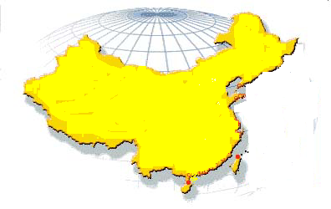

宁夏移动

北京移动

黑龙江移动

甘肃移动

山西移动

江苏移动

天津移动

河北移动

河南移动

四川移动

云南移动

广西移动

广东移动

海南移动

西藏移动

梅州移动

## 公司优势

### 公司优势

创我科技创建伊始就确立了以拓展数据仓库、网络技术、人工智能、地理信息系统等技术在电信（移动通信）行业的决策及业务支持应用为主，移动通信领域网络优化、信息系统建设、移动互联与电子商务等专业服务并举的发展方向，致力于为中国移动及其下属公司提供完整的解决方案，对移动业务有深刻的理解，对数据分析和数据挖掘有丰富的经验，对数据有极高的敏感性，这些都是数据提取和数据挖掘项目中不可缺少的。

创我科技在国内首次推出基于数据仓库技术面向电信行业应用的决策支持系统，研发的MASA移动电话市场与用户行为系统获得广东省邮电管理局科技进步一等奖，并在2000年成功地推广到了全省22个地市公司。

创我科技是中国移动集团“经营分析系统”的第一批入围厂家，并参加了中国移动集团“经营分析系统”的业务规范和技术规范的编写，在编写小组中承担组长职位，起主导作用，并在2003年的全国范围内获得了7个省公司的经营分析系统的项目建设（黑龙江移动、河南移动、甘肃移动、宁夏移动、天津移动、广西移动、海南移动）和一个省公司的ODS项目建设（北京移动业务报表系统（含ODS系统）项目），在这些项目建设过程中，获得丰富的数据分析和数据挖掘经验，并相继在这些省份获得了“经营分析系统1.5”和数据库的项目建设。2006年，创我科技将主业经分出售给华为公司，提出转向聚焦无线、互连网技术，发展创新业务的新战略。旗下2个子公司——北京众成联信、掌媒科技，分别从事无线增值移动的集团业务和移动新媒体业务。

从2011年6月份开始，创我科技重新将经营重点放在面向运营商的基于大数据技术的决策支持及主动精准营销产品和服务。2011年年底公司成功在珠海移动建设“数据业务分析及营销服务支持系统（英文简称FOSS系统）”，此系统获得中国移动集团的高度认可，以珠海移动项目为样板，12年5月，创我顺利与山西省移动公司顺利签订“山西移动流量经营精细化系统项目合同”，2013年公司面向运营商全力推广此项目。

创我科技长期从事于软件开发和项目实施，在系统集成、软件开发和项目实施中，有丰富的经验，并取得相关的资质，技术力量雄厚，承担过多个大型项目的研发和实施。

创我科技通过与珠海移动在流量经营项目合作过程中建立了深度运营支撑的团队，形成了数据支撑、数据分析、专题分析、营销策划的专业运营能力，公司与珠海移动连续签订了两年的《数据业务深度运营服务支撑合同》，取得了较好的成果，得到了客户的好评，公司成为珠海移动紧密合作伙伴。

### 公司资质、认证、奖励

|  |  |  |  |  |
| --- | --- | --- | --- | --- |
| **序号** | **名称** | **发证日期** | **发证单位** | **备注（证书号码）** |
| **公司资质类** | | | | |
| **1** | 软件企业认定证书 | 2001-4-13 | 广东省信息产业厅 | 粤R-2001-0048 |
| **2** | 高新技术企业认定证书 | 2001-7 | 广东省科学技术厅 | 0144004B0011 |
| **3** | 计算机信息系统集成资质证书（3级） | 2003-3-12 | 国家信息产业部 | Z3440020030153 |
| **4** | CMM　Level 2证书 | 2003-7 | SEI（卡内基梅隆大学软件工程协会） |  |
| **5** | 中华人民共和国增值电信业务经营许可证 | 2005-10-8 | 工业和信息化部 | B2-20050306 |
| **6** | 中华人民共和国进出口企业资格证书 | 2002-1-23 | 珠海市对外贸易经济合作局 | 珠外经贸[2001]93号 |
| **7** | 生产科技型私营企业资格证书 | 2000 | 广东省珠海市科学技术委员会 |  |
| **8** | 互联网出版许可证（创我子公司持有） | 2011 | 国家新闻出版总署 | 新出网证（粤）字031号 |
| **公司知识产权** | | | | |
| * **专利** | | | | |
| 1 | 专利：一种小区广播无线应用扩展方法 | 2012-7-4 | 国家知识产权局 | ZL200810068564.3 |
| 2 | 专利：一种消息接收装置、处理方法及通信终端 | 2011-4-20 | 国家知识产权局 | ZL200910105612.6 |
| 3 | 专利：提供可分解阅读原版媒体内容的系统、方法及播放装置（创我子公司持有） | 2009-7-15 | 国家知识产权局 | ZL200710124010.6 |
| 4 | 专利：一种定制手机媒体内容的系统、方法及移动终端（创我子公司持有） | 2010-7-7 | 国家知识产权局 | ZL200710124009.3 |
| 5 | 专利：一种手机阅读系统及其使用方法（创我子公司持有） | 2010-11-3 | 国家知识产权局 | ZL200710124008.9 |
| 6 | 专利：自动下载媒体内容的系统、方法及移动终端（创我子公司持有） | 2012-5-23 | 国家知识产权局 | ZL200710124038.X |
| 7 | 专利：一种电子媒体数字保护的实现方法（创我子公司持有） | 2010-12-8 | 国家知识产权局 | ZL200710124037.5 |
| * **计算机著作权** | | | | |
| 1 | 计算机软件著作权：无线网络分析优化系统UmStar analyser V5.0[简称UmStar analyser] | 2000-7-21 | 国家版权局 | 软著登字第0005378号 |
| 2 | 计算机软件著作权：无线网络测试系统UmStar pilot[简称：UmStar pilot]V5.0 | 2000-7-21 | 国家版权局 | 软著登字第0005379号 |
| 3 | 计算机软件著作权：IOA智能办公管理系统[简称：IOA]V1.0 | 2002-9-24 | 国家版权局 | 软著登字第002848号 |
| 4 | 计算机软件著作权：CGS移动客户积分系统[简称：CGS积分系统]V1.0 | 2002-9-24 | 国家版权局 | 软著登字第002849号 |
| 5 | 计算机软件著作权：创我企信通移动信息平台V1.0 | 2002-9-24 | 国家版权局 | 软著登字第002852号 |
| 6 | 计算机软件著作权：无线网络自动路测及分析系统[简称：Auto Umstar]V1.0 | 2004-9-24 | 国家版权局 | 软著登字第027694号 |
| 7 | 计算机软件著作权：统计查询系统V1.0 | 2004-10-14 | 国家版权局 | 软著登字第028419号 |
| 8 | 计算机软件著作权：主动营销数据仓库软件V1.0[主动营销数据仓库] | 2007-8-17 | 国家版权局 | 软著登字第078164号 |
| 9 | 计算机软件著作权：创我小区广播软件V1.0[简称：小区广播] | 2008-7-9 | 国家版权局 | 软著登字第100214号 |
| 10 | 计算机软件著作权：企业移动信息平台系统[简称：企信通]V4.0 | 2008-12-24 | 国家版权局 | 软著登字第124224号 |
| 11 | 计算机软件著作权：windows mobile小区广播信息接收机应用软件V2.0[简称：windows mobile手机应用软件] | 2008-12-24 | 国家版权局 | 软著登字第124225号 |
| 12 | 计算机软件著作权：j2me小区广播信息接收机应用软件V1.6[简称：J2me手机应用软件] | 2008-12-24 | 国家版权局 | 软著登字第124226号 |
| 13 | 计算机软件著作权：VIP联盟信息服务平台软件V2.0[简称：VIP服务软件] | 2008-12-24 | 国家版权局 | 软著登字第124227号 |
| 14 | 计算机软件著作权：流量经营精细化系统[简称：FOSS]V1.0 | 2013-5 | 国家版权局 | 2013R11L005153 |
| * **软件产品** | | | | |
| 1 | 软件产品：UMSTAR)无线网络测试及优化分析软件 | 2001-2-20 | 广东省信息产业厅 | 粤DGY-2001-0164 |
| 2 | 软件产品：MASA移动通信决策支持系统 | 2001-2-20 | 广东省信息产业厅 | 粤DGY-2001-0165 |
| 3 | 软件产品：智能办公自动化系统 | 2002-4-15 | 广东省信息产业厅 | 粤DGY-2002-0128 |
| 4 | 软件产品：移动客户积分系统 | 2002-4-15 | 广东省信息产业厅 | 粤DGY-2002-0129 |
| 5 | 软件产品：地理化营销系统 | 2002-4-15 | 广东省信息产业厅 | 粤DGY-2002-0130 |
| 6 | 软件产品：大客户管理分析跟踪系统 | 2002-4-15 | 广东省信息产业厅 | 粤DGY-2002-0131 |
| 7 | 软件产品：创我无线网络自动路测及分析系统 | 2005-1-15 | 广东省信息产业厅 | 粤DGY-2004-0597 |
| 8 | 软件产品：创我统计查询系统 | 2005-1-15 | 广东省信息产业厅 | 粤DGY-2004-0598 |
| 9 | 软件产品：创我移动业务报表系统 | 2005-1-15 | 广东省信息产业厅 | 粤DGY-2004-0602 |
| 10 | 软件产品：创我科技MIS综合统计数据接口系统V1.0 | 2005-7-27 | 广东省信息产业厅 | 粤DGY-2005-0308 |
| 11 | 软件产品：创我一级经营分析系统省级数据接口系统V1.0 | 2005-7-27 | 广东省信息产业厅 | 粤DGY-2005-0309 |
| 12 | 软件产品：创我无线网络分析优化系统 V5.0 | 2006-9-15 | 广东省信息产业厅 | 粤DGY-2006-0472 |
| 13 | 软件产品：创我企信通移动信息平台V1.0 | 2007-3-28 | 广东省信息产业厅 | 粤DGY-2001-0939 |
| 14 | 软件产品：创我主动营销数据仓库软件V1.0 | 2007-10-15 | 广东省信息产业厅 | 粤DGY-2007-0547 |
| 15 | 软件产品：创我小区广播软件V1.0[简称：小区广播] | 2008-10-27 | 广东省信息产业厅 | 粤DGY-2008-0553 |
| * **商标** | | | | |
| 1 | 商标：创我creawor（第42类） | 2010-10-21 | 国家商标局 | 1463383 |
| 2 | 商标：创我（第9类） | 2010-10-21 | 国家商标局 | 1493950 |
| 3 | 商标：企信通（第42类） | 2003-3-21 | 国家商标局 | 3052421 |
| 4 | 商标：企信通（第9类） | 2003-2-28 | 国家商标局 | 3053982 |
| * **公司荣誉** | | | | |
| 1 | 科学技术进步一等奖（项目名称：MASA移动电话市场与用户行为分析系统，获奖者：柴满） | 2000-6 | 广东省邮电管理局 | 99-1-1 |
| 2 | 广东省科技进步奖三等奖（项目名称：MASA移动电话市场与用户行为分析系统） | 2001-4 | 广东省人民政府 | 2000-J-3-DO3-X051 |
| 3 | 广东省重点新产品[项目名称：移动通信决策支持系统（MASA）] | 2001-7 | 广东省科学技术厅 | 项目编号：  2001G041D780037 |
| 4 | 珠海市十强软件企业 | 2001-7-4 | 珠海市科技局 | 无 |
| 5 | 国家重点新产品[名称：移动通信决策支持系统（MASA）] | 2001-12 | 国家科学技术部/税务总局/对外贸易经济合作部/质量监督检验检疫总局/环境保护总局 | 国科发计字［2001］350号, 项目编号：2001ED780037 |
| 6 | 国家火炬计划项目证书（MASA移动通信决策支持系统） | 2002-7 | 国家科技部 | 无 |
| 7 | 《国家科技成果重点推广计划》项目“移动通信网络遥控遥测及分析系统”的技术依托单位 | 2004-5 | 国家科技部 | 040359，项目编号：2004EC000247 |
| 8 | 珠海市科学技术奖二等奖（项目名称：MASA移动通信决策支持系统V3.0） | 2004-10 | 珠海市人民政府 | 2003-J-2-03-D01 |
| 9 | 广东省科学技术奖三等奖（项目名称：MASA移动通信决策支持系统V3.0） | 2006-5 | 广东省人民政府 | 2005-电-3-033-D01/ 粤府证：[2006]2492号 |
| 10 | 自主创新促进奖（项目名称：移动企业信息发布平台） | 2007-12 | 珠海市人民政府 | 2006-C-01-D01 |

### 公司技术人员取得的资质证书情况

|  |  |  |  |  |
| --- | --- | --- | --- | --- |
| **项目** | | **认证名称** | | **人数** |
| **英文全称\简称** | **中文** |
| 数据库 | IBM | DB2 Universal Database  (DB2 UDB/BI) | DB2 通用数据库认证 | 2 |
| DB2 Course, Websphere Course,  Net.Commerce Course |  | 1 |
| NCR | teradata factory basic training |  | 3 |
| Oracle | Oracle Database Administrator(DBA) | Oracle数据库管理员 | 2 |
| OCP8i | OCP8i认证数据库管理员 | 1 |
| Sybase | Sybase Certified Adaptive Server  Administrator –Professional  (CASA-Professional ) | Sybase数据库高级管理员 | 2 |
| MicroSoft | Microsoft Certified Database  Administrator  (MCDBA) | 微软认证数据库管理员 | 4 |
| Microsoft Certificed System Engineer  (MCSE) | 微软认证系统工程师 | 2 |
| 主机\存储 | IBM | AIX System Administrator | 系统管理员 | 3 |
| HP | HP Certified IT Professional in HP-UX System Administration | HP-UX系统管理方面的 HP 认证 IT 专家 | 2 |
| SUN | Certified Solaris Administrator  (SCSA)。 | Solaris系统管理认证考试 | 2 |
| Sun Certificated Java Programmer  (SCJP) | Java程序员认证 | 3 |
| 网络 | Cisco | Cisco Certified Network Associate  (CCNA) | 思科认证网络工程师 | 3 |
| 其他软件 | CA |  |  |  |
| IMB/Lotus | Lotus | Certified Lotus Engineer | Lotus 认证工程师 | 1 |
| IMB/Lotus | Lotus | Certified Lotus Professional | Lotus 认证专家 | 1 |
| 澳门 |  | XML Programming with Java |  | 1 |
| 项目管理 | PMP | Project Managerment Professional | 项目管理专家 | 5 |

### 成功解决方案

**1、商业智能解决方案**

（1）广东移动企业决策支持系统

（2）海南移动企业决策支持系统

（3）天津移动企业决策支持系统

（4）甘肃移动企业决策支持系统

（5）广东移动22个地市公司全球通客户积分管理系统

（6）广东移动珠海分公司实时计费与高额话费控制系统

（7）中国移动集团公司综合统计查询系统

（8）广西移动业务运营支撑系统经营分析配套工程

（9）宁夏移动业务运营支撑系统经营分析配套工程

（10）甘肃移动业务运营支撑系统经营分析配套工程

（11）天津移动业务运营支撑系统经营分析配套工程

（12）黑龙江移动业务运营支撑系统经营分析配套工程

（13）河南移动业务运营支撑系统经营分析配套工程

（14）广西移动业务运营支撑系统经营分析配套工程一经和MIS接口

（15）宁夏移动业务运营支撑系统经营分析配套工程一经和MIS接口

（16）甘肃移动业务运营支撑系统经营分析配套工程一经和MIS接口

（17）天津移动业务运营支撑系统经营分析配套工程一经和MIS接口

（18）黑龙江移动业务运营支撑系统经营分析配套工程一经和MIS接口

（19）河南移动业务运营支撑系统经营分析配套工程一经和MIS接口

（20）广西移动省级经营分析系统2005年优化及新业务开发技术服务合同

（21）宁夏移动经营分析系统紧急扩容工程软件子系统工程合同书

（22）黑龙江移动经营分析系统工程二期扩容工程系统集成及应用软件开发合同书

（23）河南数据库（试点）系统商务合同

（24）河南移动经营分析系统现场服务及新需求开发结算合同

（25）天津移动一经接口及MIS接口软件采购合同

（26）甘肃移动经营分析系统二期扩容软件子工程采购合同

（27）珠海移动数据业务分析及营销服务支撑系统

（28）数据业务深度运营服务支撑项目

（29）山西移动流量经营精细化运营融合项目

**2、网络优化解决方案**

（1）河北移动网络测试优化分析系统

（2）云南移动网络测试优化分析系统、网优代维工程

（3）甘肃移动网络测试优化分析系统、网优代维工程

（4）广西移动网络测试优化分析系统

（5）四川移动网络测试优化分析系统

（6）广东移动网络测试优化分析系统、网优代维工程

（7）广东移动室内测试优化分析系统

（8）西藏移动网络测试优化分析系统

**3、移动互联解决方案与移动办公解决方案**

（1）广东移动省公司“企信通”

（2）广东移动广州分公司

（3）第九届全国运动会官方短信服务平台

（4）广东移动惠州分公司“企信通”

（5）广东移动汕尾分公司“企信通”

（6）广东移动肇庆分公司“企信通”

（7）广东移动江门分公司“企信通”

（8）广东移动阳江分公司“企信通”

（9）广东移动湛江分公司“企信通”

（10）广东移动东莞分公司“企信通”

（11）广东移动茂名分公司“企信通”

（12）广东移动顺德分公司“企信通”

（13）广东移动珠海分公司“企信通”

（14）广东移动清远分公司“企信通”

（15）顺德市农业银行“银信通”

（16）江苏移动“企信通”

（17）山西移动“企信通”

（18）黑龙江移动“企信通”

（19）甘肃移动“企信通”

（20）西藏移动“企信通”

（21）梅州移动“企信通”

（22）湖南电力“企信通”

（23）广东移动移动办公系统

（24）四川烟草移动办公系统

（25）珠海供电局移动办公系统

（26）广东移动企信通和新企信通合作运营；

（27）广东移动企信通行业版——酒店会务版；

（28）广东移动企信通行业版——餐饮热线版；

**4、OA及移动OA解决方案**

（1）广东移动移动OA

（2）广东移动移动办公助手

（3）四川烟草手机多业务平台

（4）辽宁联通手机办公系统